第七章 万有引力与航天
开普勒行星定律揭示了行星绕太阳运行的重要规律。椭圆定律说明了行星绕太阳运行的轨道为椭圆，太阳在椭圆的某个焦点上；面积定律定律说明了行星与太阳的连线在相等的时间内扫过的面积相等，也说明了行星在近地点速度大于远地点速度；周期定律说明了所有行星的轨道的半长轴的三次方跟它的公转周期的二次方的比值都相等，若行星轨道近似为圆轨道，半长轴即为圆周轨迹的半径。
【例题】
1．如图所示，土卫一（M）和土卫二（E）是土星（S）的两个卫星，土卫二绕土星的公转半径约为土卫一公转半径的2倍，某一时刻两卫星呈如图所示位置，且公转方向均为逆时针方向。则在土卫一公转一周的时间内，关于两卫星的位置关系，下列图像大致正确的是（ ）
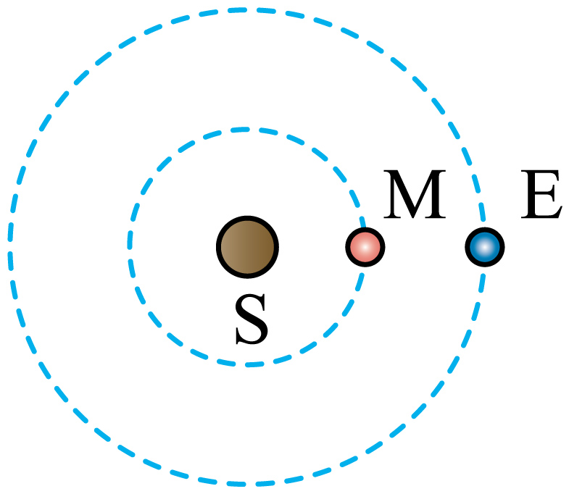
A．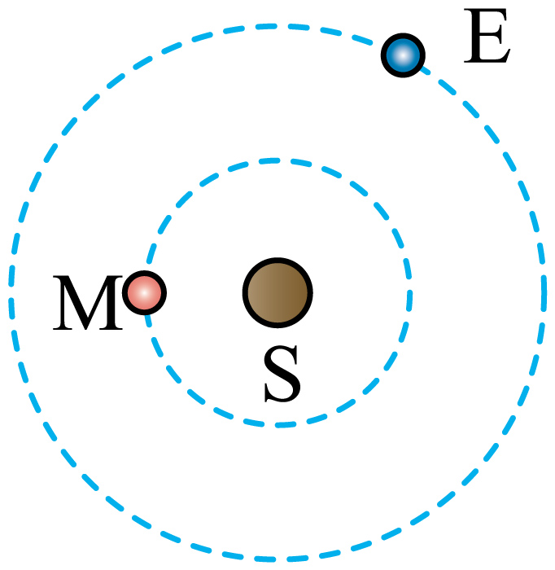 B．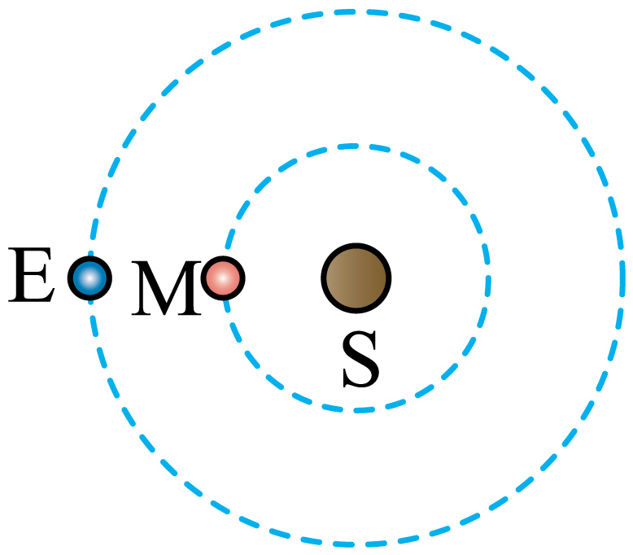
C．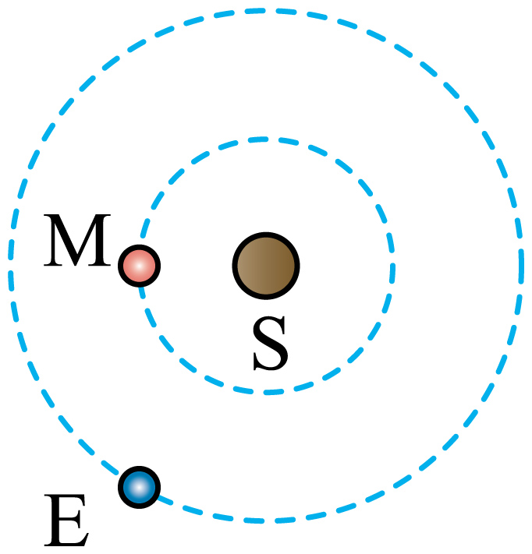 D．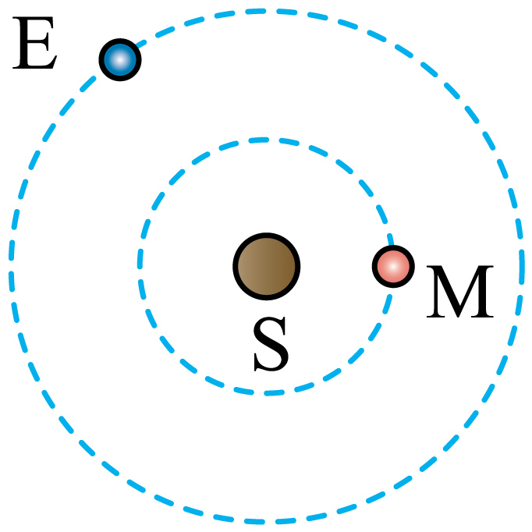
【答案】AD
【难度】0.65
【知识点】开普勒第三定律、卫星的追及相遇问题
【详解】由开普勒第三定律可知
$$\frac{r_{\text{M}}^{3}}{T_{\text{M}}^{2}}=\frac{r_{\text{E}}^{3}}{T_{\text{E}}^{2}}$$
其中
$$r_{\text{E}}=2r_{\text{M}}$$
解得
$$T_{\text{E}}=2\sqrt{2}T_{\text{M}}$$
在土卫一公转一周的时间内，土卫二公转了
$$\frac{1}{2\sqrt{2}}=\frac{\sqrt{2}}{4}≈0.35$$圈
故选AD。

【练习题】
2．对于开普勒行星运动定律的理解，下列说法中正确的是（ ）
A．开普勒三大定律仅适用于太阳系中行星的运动
B．开普勒第二定律表明，行星离太阳越远，速度越小
C．所有的行星围绕太阳运动的轨道都是圆，行星运动的方向总是与它和太阳连线垂直
D．开普勒第三定律$$\frac{r^{3}}{T^{2}}=k$$中，月亮绕地球运动的$$k$$值与地球绕太阳运动的$$k$$值相同
【答案】B
【难度】0.65
【知识点】开普勒第二定律、开普勒第三定律
【详解】A．开普勒三大定律不仅仅适用于太阳系中行星的运动，也适合于宇宙中其他天体的运动，故A错误；
B．开普勒第二定律表明，行星绕太阳运动时，行星离太阳越远，速度越小，故B正确；
C．所有的行星围绕太阳运动的轨道都是椭圆，行星运动的方向总是沿轨道的切线方向，故C错误；
D．k值与中心天体的质量有关，月亮绕地球运动的k值与地球绕太阳运动的k值不同，故D错误。
故选B。
3．2024年5月3日，嫦娥六号探测器由长征五号遥八运载火節在中国文昌航天发射场成功发射，自此开启世界首次月球背面采样返回之旅。如图是长征五号做椭圆运动的轨道示意图，其中$$F_{1}$$、$$F_{2}$$是椭圆的两个焦点，$$O$$是椭圆的中心。若长征五号经过$$P$$点的速率大于经过$$Q$$点的速率，则可判断月球位于（ ）
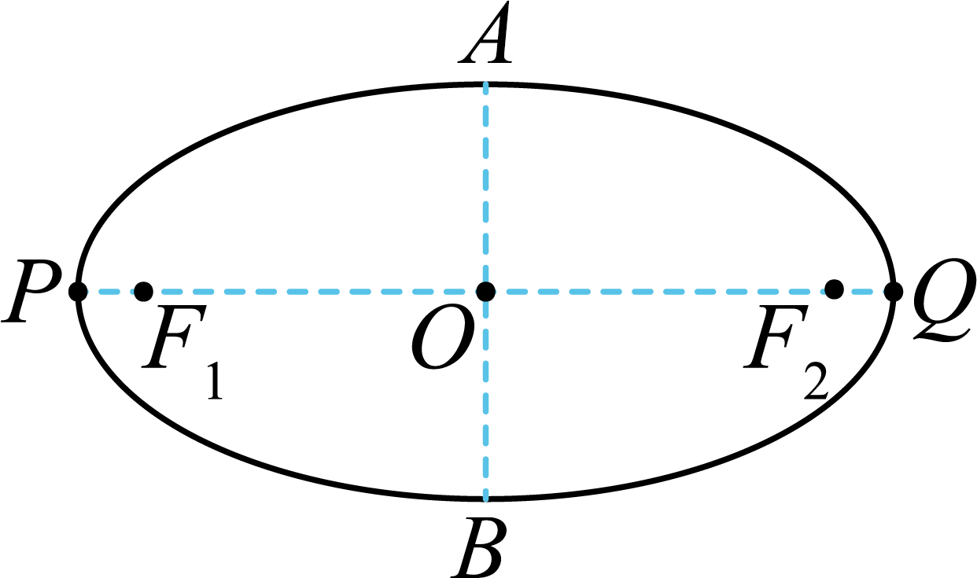
A．$$F_{1}$$点 B．$$F_{2}$$点 C．$$O$$点 D．$$Q$$点
【答案】A
【难度】0.94
【知识点】开普勒第二定律
【详解】由开普勒面积定律，相同时间内嫦娥六号围绕月球转过的面积相同，因为P点速率大，是近月点，所以月球应该位于F₁点，故A正确。
故选A。
万有引力定律的推导主要应用了开普勒第三定律、牛顿第三定律、向心力方程，并且通过月-地检验证明了万有引力定律的正确性。
【例题】
4．2024年5月3日，嫦娥六号探测器由长征五号遥八运载火箭运载，在中国文昌航天发射场成功发射，并准确进入地月转移轨道，发射任务取得圆满成功。已知地球质量是月球质量的81倍，设定地球中心与月球中心的间距恒为D，嫦娥六号探测器位于地球中心与月球中心连线上距月球中心d处时，其所受地球引力和月球引力的合力为零。由此可知（ ）
A．$$d=\frac{1}{10}D$$ B．$$d=\frac{1}{9}D$$ C．$$d=\frac{1}{100}D$$ D．$$d=\frac{1}{81}D$$
【答案】A
【难度】0.65
【知识点】万有引力的计算
【详解】设嫦娥六号探测器的质量为$$m_{0}$$，月球质量为$$m$$，则地球质量为$$81m$$，当嫦娥六号探测器位于地球中心和月球中心连线上距月球中心d处时，有
$$G\frac{81mm_{0}}{{(D−d)}^{2}}=G\frac{mm_{0}}{d^{2}}$$
解得
$$D=10d$$
故选A。

【练习题】
5．如图所示，均匀球球心为O、半径为R、质量为M，现被挖去一个球形空腔，此空腔与原球面内切于A点，AO为球形空腔的一条直径，球形空腔的球心为$$O^{′}$$，$$O^{′}C$$为与AO垂直的半径，D与$$O^{′}C$$共线且在球体表面，现将一质量为m的小球（可视为质点）放在球体的球面上，引力常量为G，关于该球剩余部分对小球的万有引力判断正确的是（ ）
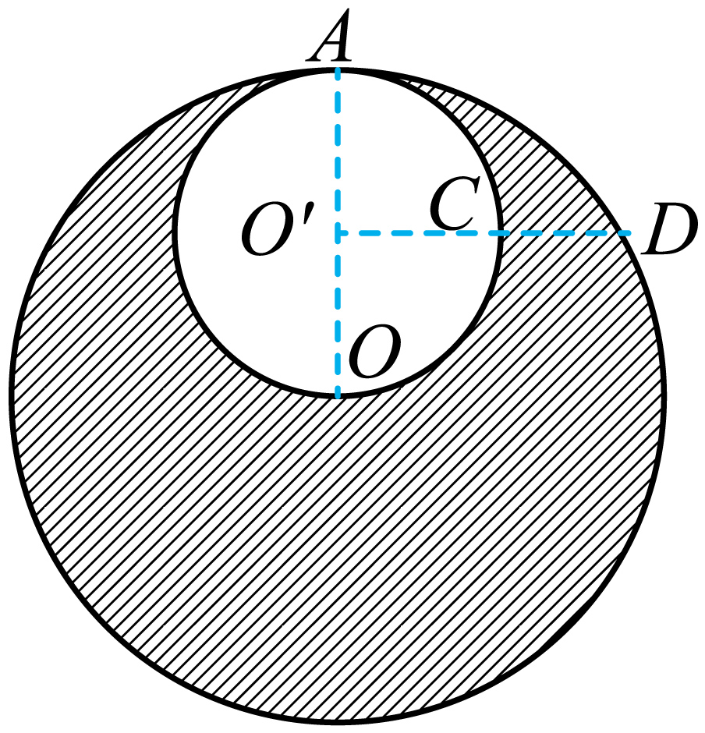
A．小球在D处所受万有引力大于在A处所受万有引力
B．若小球放在A处，万有引力大小为$$\frac{7GMm}{8R^{2}}$$
C．小球放在A处所受万有引力最大
D．小球在D处所受万有引力方向与$$O^{′}D$$夹角为$$30°$$
【答案】A
【难度】0.65
【知识点】万有引力定律的内容、推导及适用范围、万有引力的计算
【详解】AC．根据万有引力定律公式有
$$F=\frac{GMm}{r^{2}}$$
未挖去球形空腔时，整个球体对A、D两点的小球万有引力相等，挖去空腔的球形质量对A点的引力较大，根据隔补的思想可知，小球在D处所受万有引力大于在A处所受万有引力，故A正确，C错误；
B．根据万有引力定律有
$$F_{整}=\frac{GMm}{R^{2}}$$
$$F_{空}=\frac{GM^{′}m}{（\frac{R}{2}）^{2}}$$
由于密度相等，则
$$M^{′}=\frac{1}{8}M$$
解得小球放在A处，万有引力大小为
$$F^{′}=F_{整}−F_{空}=\frac{GMm}{2R^{2}}$$
故B错误；
D．根据半径关系可知，未挖去球形空腔时，小球在D处所受万有引力方向与$$O^{′}D$$夹角为$$30°$$，挖去空腔后，夹角大于30°，故D错误；
故选A。
6．太阳质量是月球质量的p倍，地球到太阳的距离是月球到地球距离的q倍。则太阳和月球对地球引力大小的比值为（ ）
A．$$\frac{p}{q^{2}}$$ B．$$\frac{p}{q}$$ C．$$q^{2}p$$ D．$$qp$$
【答案】A
【难度】0.85
【知识点】万有引力的计算
【详解】根据万有引力定律
$$\frac{F_{太地}}{F_{月地}}=\frac{GM_{太}M_{地}}{r_{太地}^{2}}：\frac{GM_{月}M_{地}}{r_{月地}^{2}}=\frac{p}{q^{2}}$$
故选A。
7．有一质量为m、半径为R、密度均匀的球体，在距离球心O为2R的地方有一质量为m₀的质点。现从m中挖去半径为 $$\frac{1}{2}R$$的球体，然后在空心处填满密度为原球密度一半的物质，如图所示，则新组成的球体对m₀的万有引力F为（ ）
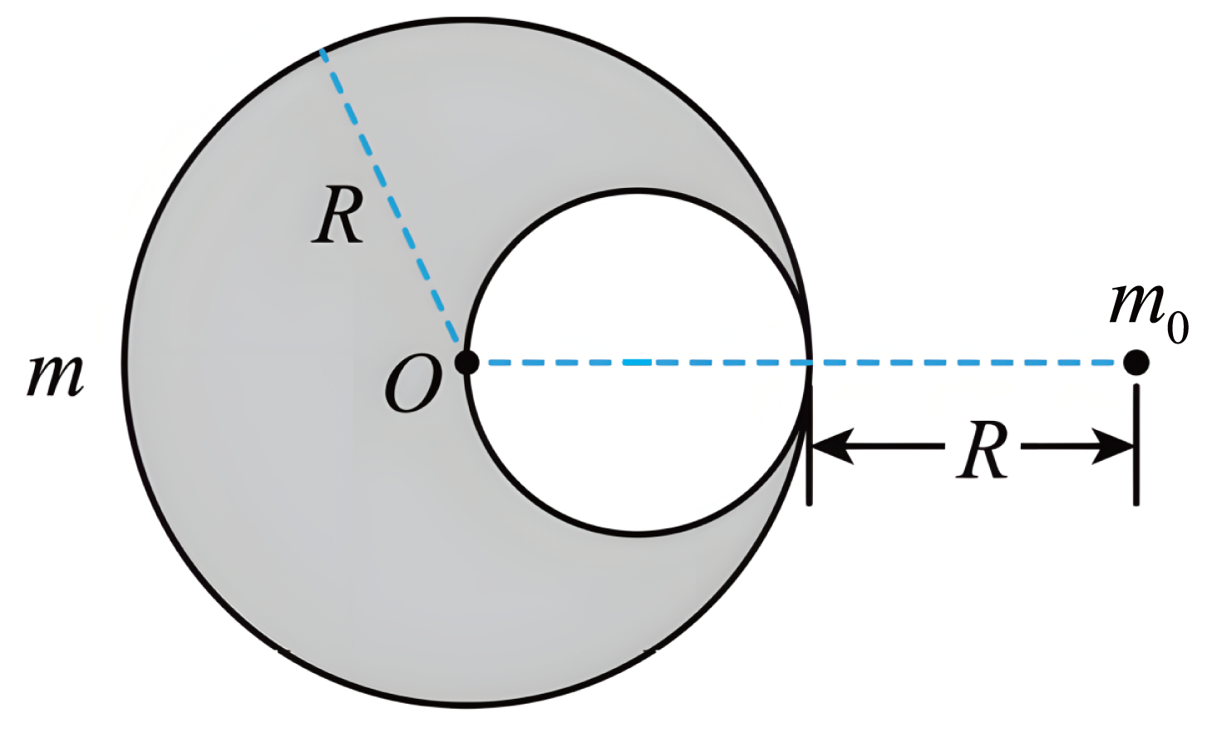
A．$$G\frac{mm_{0}}{4R^{2}}$$ B．$$G\frac{7mm_{0}}{36R^{2}}$$ C．$$G\frac{2mm_{0}}{9R^{2}}$$ D．$$G\frac{4mm_{0}}{9R^{2}}$$
【答案】C
【难度】0.65
【知识点】万有引力的计算
【详解】质量为m、半径为R、密度均匀的球体在未被挖去半径为 $$\frac{1}{2}R$$的球体之前与m₀间的万有引力大小为
$$F_{1}=G\frac{mm_{0}}{{(2R)}^{2}}$$
由质量与半径公式得
$$m=ρV=ρ\frac{4}{3}πR^{3}$$
挖去半径为$$\frac{1}{2}R$$的球体的质量为
$$m_{1}=\frac{1}{8}m$$
所以挖去半径为$$\frac{1}{2}R$$的球体与m₀间的万有引力大小为
$$F_{2}=G\frac{m_{1}m_{0}}{{(\frac{3}{2}R)}^{2}}$$
同理可得，在空心处填满密度为原球密度一半的物质的质量为
$$m_{2}=\frac{1}{2}m_{1}=\frac{1}{16}m$$
故该物质与m₀间的万有引力大小为
$$F_{3}=G\frac{m_{2}m_{0}}{{(\frac{3}{2}R)}^{2}}$$
联立可得新组成的球体对m₀的万有引力为
$$F=F_{1}−F_{2}+F_{3}=G\frac{2mm_{0}}{9R^{2}}$$
故选C。
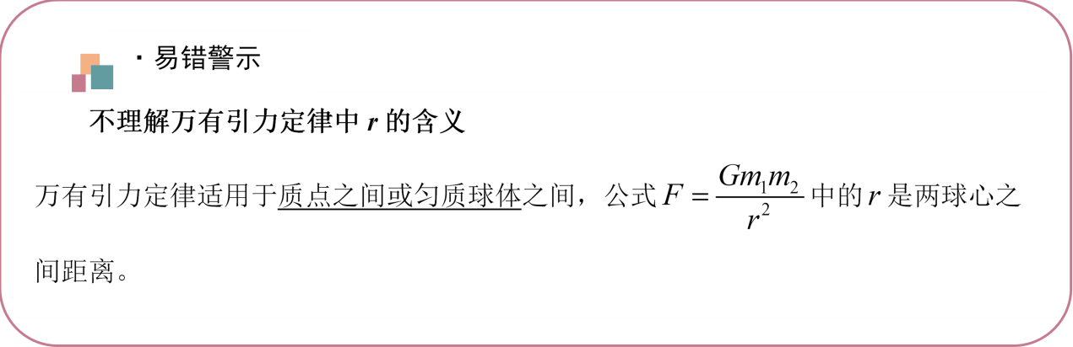【易错题小练习】
8．对于万有引力定律的表达式$$F=G\frac{m_{1}m_{2}}{r^{2}}$$，下列说法中正确的是（ ）
A．公式中G为引力常量，它是由实验测得的，而不是人为规定的
B．当r趋于零时，万有引力趋于无限大
C．两物体受到的引力总是大小相等的，而且与m₁、m₂是否相等有关
D．两物体受到的引力总是大小相等、方向相反，是一对平衡力
【答案】A
【难度】0.85
【知识点】万有引力定律的内容、推导及适用范围
【详解】A．公式中G为引力常量，它是由实验测得的，而不是人为规定的，故A正确；
B．因为万有引力定律适用于两个质点之间，所以当r趋于零时，两个物体不可以当做质点，万有引力定律不再适用，故B错误；
CD．两物体之间的万有引力总是大小相等、方向相反，与m₁、m₂是否相等无关，是一对相互作用力，故CD错误。
故选A。
9．如图，A、B两球由同种均质材料组成，B的半径为A的2倍，A、B两球的万有引力大小为F，C为B球中心的一部分、半径和A球半径相等，则C与A间的万有引力大小为（ ）
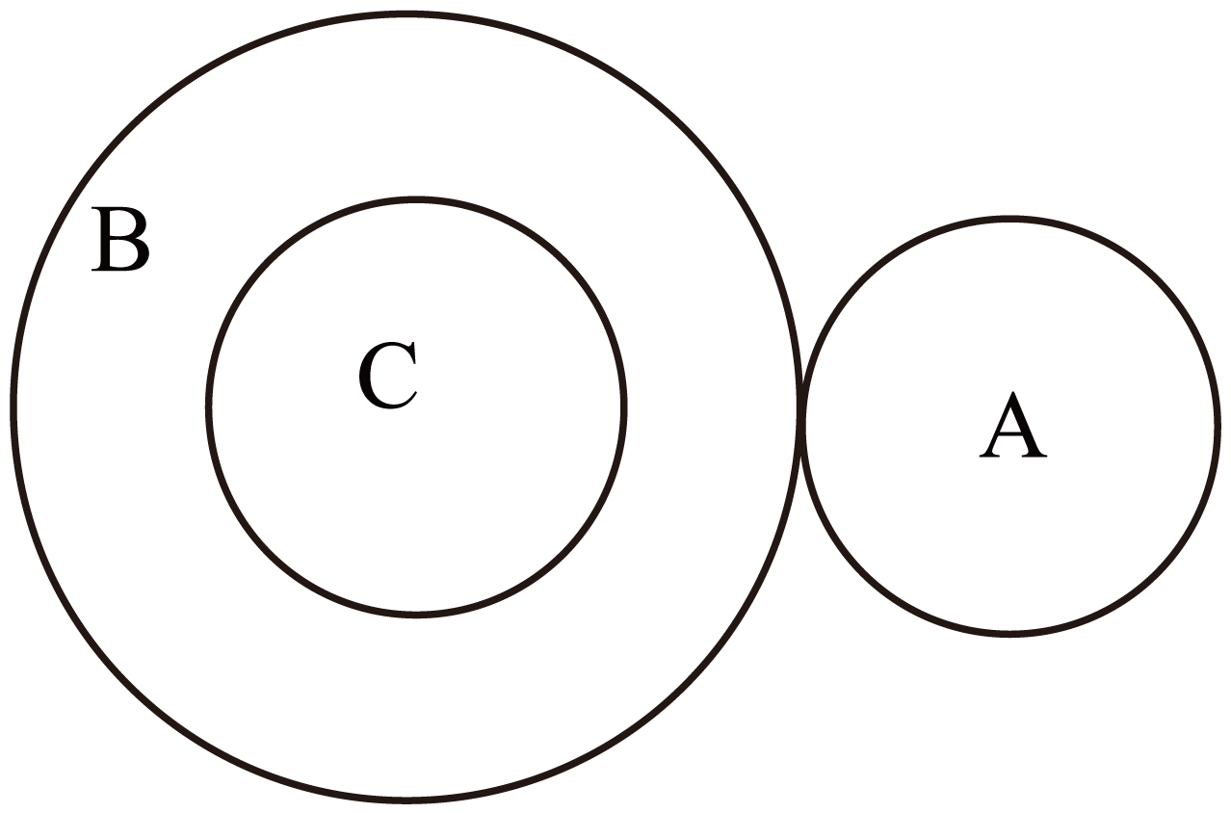
A．$$\frac{1}{2}F$$ B．$$\frac{1}{4}F$$ C．$$\frac{1}{8}F$$ D．$$\frac{1}{16}F$$
【答案】C
【难度】0.65
【知识点】万有引力的计算
【详解】根据万有引力定律可得，A、B间的万有引力为
$$F=G\frac{Mm}{{(3R)}^{2}}=G\frac{Mm}{9R^{2}}$$
A、C间的万有引力为
$$F^{′}=G\frac{M^{′}m}{{(3R)}^{2}}$$
$$M^{′}=\frac{1}{8}M$$
所以
$$F^{′}=\frac{1}{8}F$$
故选C。
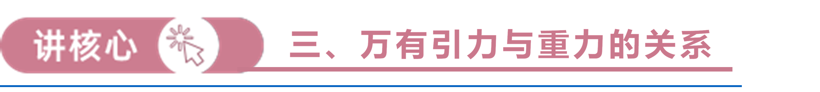1．假设地球半径为考虑地球自转的情况下，万有引力$$G\frac{m_{\text{地}}m}{R^{2}}$$等于重力mg与向心力F_{向}的矢量和；
2．在赤道上，重力mg与向心力F_{向}共线，即$$G\frac{m_{\text{地}}m}{R^{2}}=mω^{2}R+mg_{\text{赤}}$$；
3．在两极上，向心力F_{向}为0，即$$G\frac{m_{\text{地}}m}{R^{2}}=mg_{\text{极}}$$；
4．在地球表面附近绕地球做匀速圆周运动，常认为万有引力等于重力，即$$\frac{Gm_{\text{地}}m}{R^{2}}=mg$$；
5．在地球表面附近的高$$h$$处的重力加速度为$$g^{'}$$，即$$mg^{'}=\frac{Gm_{\text{地}}m}{（R+h）^{2}}$$。
【例题】
10．如图所示，假设地球是一半径为R、质量分布均匀的球体。已知质量分布均匀的球壳对壳内物体的引力为零。O为球心，以O为原点建立坐标轴Ox。则在x轴上各位置的重力加速度g随x的变化关系图正确的是（ ）
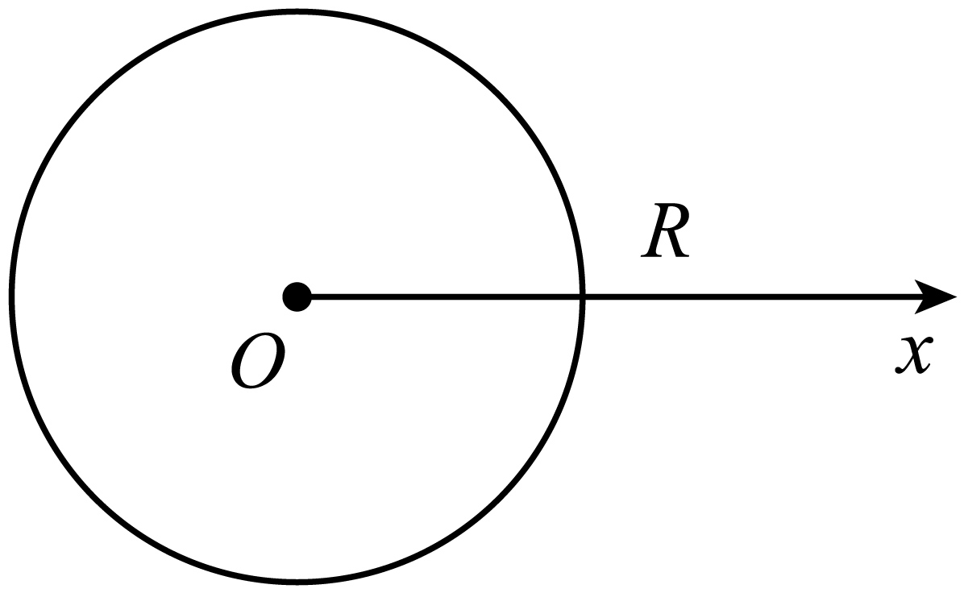
A．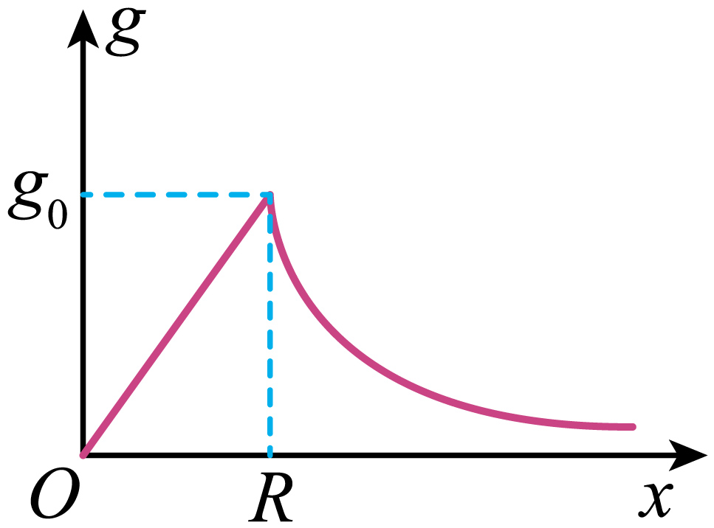 B．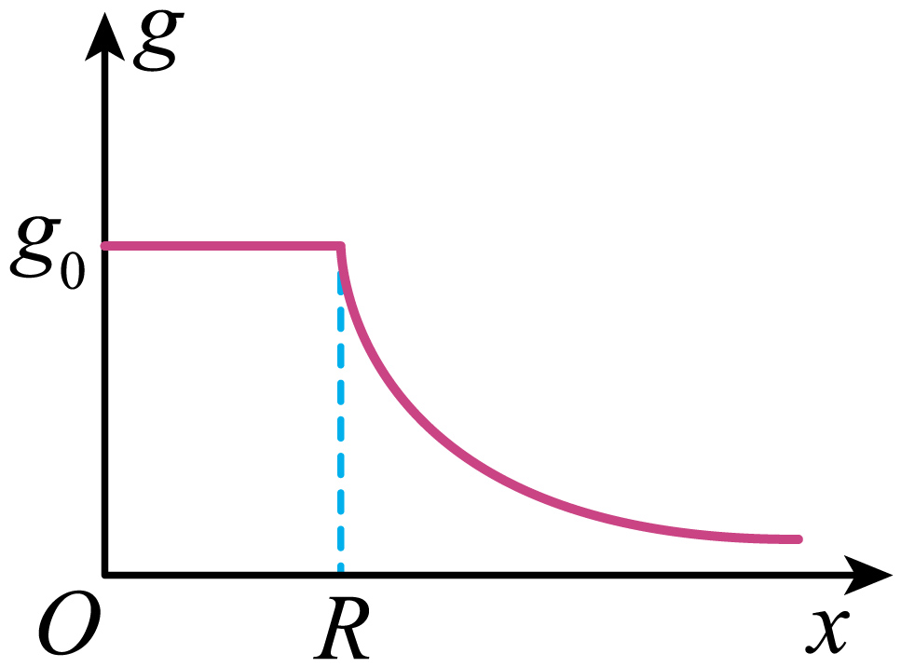
C．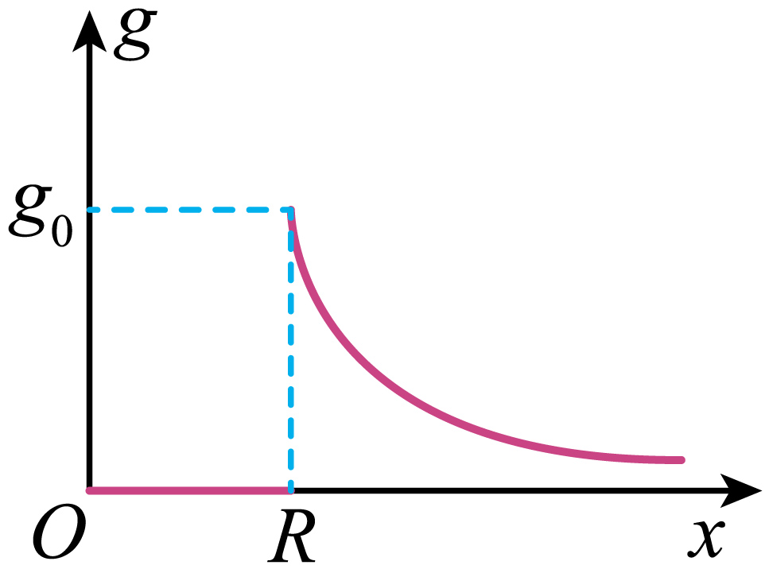 D．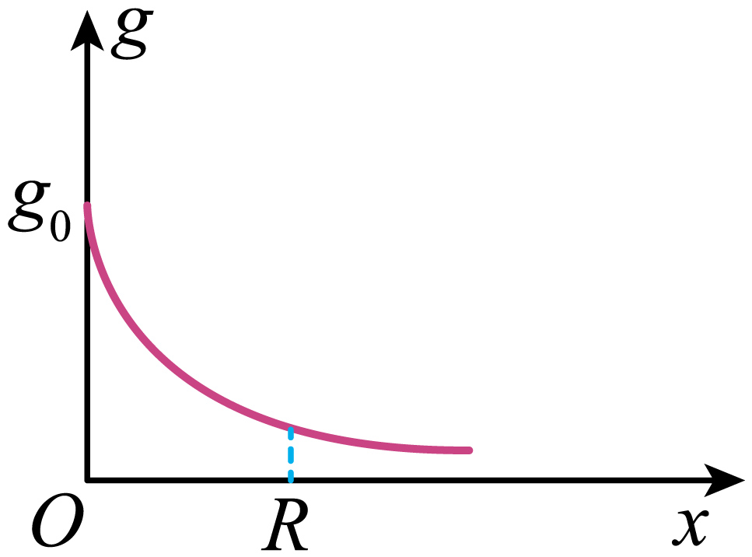
【答案】A
【难度】0.65
【知识点】空壳内及地表下的万有引力、万有引力与重力的关系
【详解】令地球的密度为$$ρ$$，当x≥R时，地球可被看成球心处的质点，则有
$$\frac{GMm}{x^{2}}=mg$$
由于地球的质量为
$$M=\frac{4}{3}ρπR^{3}$$
所以重力加速度为
$$g=\frac{4πGR^{3}ρ}{3x^{2}}$$
根据题意有，质量分布均匀的球壳对壳内物体的引力为零，固在深度为R-x的位置，受到地球的万有引力即为半径等于x的球体在其表面产生的万有引力，即
$$g^{′}=\frac{GM^{′}}{x^{2}}=\frac{Gρ×\frac{4}{3}πx^{3}}{x^{2}}=\frac{4πGxρ}{3}$$
当r＜R时，g与x成正比，当r＞R后，g与x平方成反比。
故选A。

【练习题】
11．假设地球可视为质量均匀分布的球体，已知地球表面的重力加速度在两极处的大小为$$g_{0}$$，在赤道处的大小为$$g$$，地球的半径为$$R$$，则地球的自转周期为（ ）
A．$$2π\sqrt{\frac{R}{g−g_{0}}}$$ B．$$π\sqrt{\frac{R}{g_{0}−g}}$$ C．$$4π\sqrt{\frac{R}{g_{0}−g}}$$ D．$$2π\sqrt{\frac{R}{g_{0}−g}}$$
【答案】D
【难度】0.85
【知识点】万有引力与重力的关系
【详解】两极处有
$$\frac{GMm}{R^{2}}=mg_{0}$$
赤道处有
$$\frac{GMm}{R^{2}}=mg+m\frac{4π^{2}}{T^{2}}R$$
联立解得
$$T=2π\sqrt{\frac{R}{g_{0}−g}}$$
故选D。
12．由于地球有自转，所以在地球表面不同的纬度上重力加速度数值一般不同，纬度越高则重力加速度越大。假设地球可视为质量均匀分布的规则球体。已知地球表面重力加速度在两极的大小为g₀、在赤道的大小为g，地球自转周期为T，则地球半径可表示为（ ）
A．$$\frac{4π^{2}}{(g_{0}−g)T^{2}}$$ B．$$\frac{(g_{0}−g)T^{2}}{4π^{2}}$$
C．$$\frac{g_{0}T^{2}}{4π^{2}}$$ D．$$\frac{(g_{0}+g)T^{2}}{4π^{2}}$$
【答案】B
【难度】0.65
【知识点】万有引力与重力的关系
【详解】根据题意，两极处有
$$G\frac{Mm}{R^{2}}=mg_{0}$$
赤道处有
$$G\frac{Mm}{R^{2}}−mg=m\frac{4π^{2}}{T^{2}}R$$
联立可得
$$R=\frac{(g_{0}−g)T^{2}}{4π^{2}}$$
故选B。
13．已知地球半径为R，地面重力加速度为g。 假设地球的自转加快，则赤道上的物体就可能克服地球引力而飘浮起，则此时地球的自转周期为（ ）
A．$$\sqrt{\frac{R}{g}}$$ B．$$2π\sqrt{\frac{R}{g}}$$ C．$$2π\sqrt{\frac{g}{R}}$$ D．$$\frac{1}{2π}\sqrt{\frac{R}{g}}$$
【答案】B
【难度】0.65
【知识点】万有引力与重力的关系
【详解】假设地球的自转加快，则赤道上的物体就可能克服地球引力而飘浮起，设此时地球的自转周期为$$T$$，由
$$mg=m{(\frac{2π}{T})}^{2}R$$
得
$$T=2π\sqrt{\frac{R}{g}}$$
故选B。
计算中心天体的主要思路有两个：
1．根据行星或卫星绕中心天体做匀速圆周运动的的信息求解中心天体的质量，例如已知行星或卫星绕中心天体运行的周期是$$T$$，根据$$G\frac{m_{中}m}{r^{2}}=m\frac{4π^{2}}{T^{2}}r$$可知$$m_{\text{中}}=\frac{4π^{2}r^{3}}{GT^{2}}$$；
2．忽略中心天体自转或在中心天体表面附近做匀速圆周运动，根据$$\frac{Gm_{中}m}{R^{2}}=mg$$可知$$m_{\text{中}}=\frac{gR^{2}}{G}$$，需要注意的是g为天体表面重力加速度，未知星球表面重力加速度通常利用实验测出，例如让小球做自由落体、平抛、上抛等运动。
计算中心天体的密度，需要知道中心天体的半径$$R$$，根据体积$$V=\frac{4}{3}πR^{3}$$和密度$$ρ=\frac{M}{V}$$求解中心天体的密度。
【例题】
14．在太阳系之外，科学家发现了一颗最适宜人类居住的类地行星，绕恒星橙矮星运行，命名为“开普勒438b”。其运行的周期为地球运行周期的p倍，轨道半径为日地距离的q倍。假设该行星绕星的运动与地球绕太阳的运动均可看作匀速圆周运动，则橙矮星与太阳的质量之比为（ ）
A．$$\frac{p^{2}}{q^{3}}$$ B．$$\frac{q^{3}}{p^{2}}$$ C．$$\frac{q^{2}}{p^{3}}$$ D．$$\frac{p^{3}}{q^{2}}$$
【答案】B
【难度】0.65
【知识点】计算中心天体的质量
【详解】由
$$G\frac{Mm}{r^{2}}=m\frac{4π^{2}}{T^{2}}r$$
解得
$$M=\frac{4π^{2}}{GT^{2}}r^{3}$$
则橙矮星与太阳的质量之比为
$$\frac{M_{1}}{M_{2}}=\frac{r_{1}^{3}}{r_{2}^{3}}⋅\frac{T_{2}^{2}}{T_{1}^{2}}=\frac{q^{3}}{p^{2}}$$
故选B。

【练习题】
15．一宇航员在某星球表面上，将一小石块（可视为质点）竖直向上抛出，测得该石块上升的最大高度为h，该石块从抛出到落回抛出点历时t，不计空气阻力。将该星球视为半径为R的均匀球体，引力常量为G，忽略该星球的自转以及其他天体的影响。求：
（1）该星球表面的重力加速度大小；
（2）该星球近地卫星的速度大小；
（3）该星球的密度。
【答案】（1）$$\frac{8h}{t^{2}}$$；（2）$$\frac{2}{t}\sqrt{2Rh}$$；（3）$$\frac{6h}{πRGt^{2}}$$
【难度】0.65
【知识点】计算中心天体的密度、其他星球表面的重力加速度
【详解】（1）设该星球表面的重力加速度大小为$$g$$，根据竖直上抛运动的对称性，利用逆向思维有
$$h=\frac{1}{2}g{\left(\frac{t}{2}\right)}^{2}$$
解得
$$g=\frac{8h}{t^{2}}$$
（2）设该星球近地卫星的速度大小为$$v$$，则由
$$mg=m\frac{v^{2}}{R}$$
结合上述解得
$$v=\frac{2}{t}\sqrt{2Rh}$$
（3）设该星球的密度为$$ρ$$，质量为$$M$$，根据
$$G\frac{Mm}{R^{2}}=mg$$，$$M=ρ⋅\frac{4}{3}πR^{3}$$
联立解得
$$ρ=\frac{6h}{πRGt^{2}}$$
16．2024年1月9日，我国成功将爱因斯坦探针卫星顺利送入预定轨道，长二丙火箭取得2024年长征系列火箭宇航发射任务“开门红”。若已知卫星绕地球运动的线速度、卫星的轨道半径和地球表面的重力加速度。若将卫星绕地球的运动看作是匀速圆周运动，且不考虑地球自转的影响，引力常量为G，根据以上数据可以计算出（ ）
A．地球的质量 B．卫星的向心力大小
C．地球的密度 D．卫星的周期大小
【答案】ACD
【难度】0.65
【知识点】计算中心天体的密度
【详解】A．根据牛顿第二定律得
$$G\frac{Mm}{r^{2}}=m\frac{v^{2}}{r}$$
解得
$$M=\frac{v^{2}r}{G}$$
可以求出地球质量，A正确；
B．根据牛顿第二定律得
$$F_{心}=m\frac{v^{2}}{r}$$
卫星质量未知，不能求出向心力，B错误；
C．因为
$$mg=G\frac{Mm}{R^{2}}$$
可以求出地球半径
根据
$$M=\frac{v^{2}r}{G}$$
$$M=ρ⋅\frac{4}{3}πR^{3}$$
解得
$$ρ=\frac{3v^{2}r}{4GπR^{3}}$$
可以求出地球的密度，C正确；
D．根据$$T=\frac{2πr}{v}$$ ，可以求出卫星的周期，D正确。
故选ACD。
17．如图所示，有两颗卫星绕某星球做椭圆轨道运动，两颗卫星的近地点均与星球表面很近（可视为相切），卫星1和卫星2的轨道远地点到星球表面的最近距离分别为$$h_{1}、h_{2}$$，卫星1和卫星2的环绕周期之比为k。忽略星球自转的影响，已知引力常量为G，星球表面的重力加速度为$$g_{c}$$。则星球的平均密度为（ ）
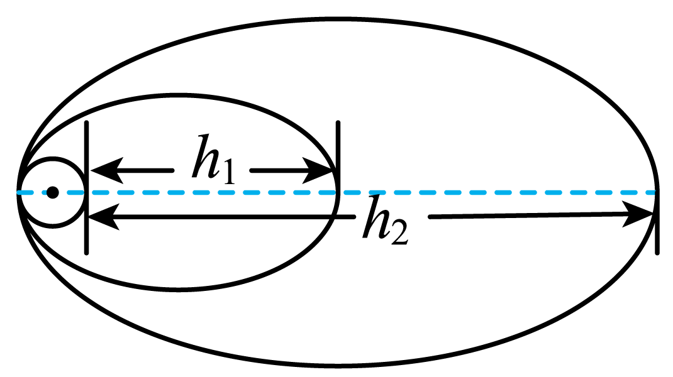
A．$$\frac{3g_{c}\left(1−k^{\frac{2}{3}}\right)}{2πG\left(h_{2}k^{\frac{2}{3}}−h_{1}\right)}$$ B．$$\frac{3g_{c}\left(1−k^{\frac{3}{2}}\right)}{2πG\left(h_{2}k^{\frac{3}{2}}−h_{1}\right)}$$
C．$$\frac{3g_{c}\left(1−k^{\frac{3}{2}}\right)}{4πG\left(h_{2}k^{\frac{3}{2}}−h_{1}\right)}$$ D．$$\frac{3g_{c}\left(1−k^{\frac{2}{3}}\right)}{4πG\left(h_{2}k^{\frac{2}{3}}−h_{1}\right)}$$
【答案】A
【难度】0.4
【知识点】开普勒第三定律、计算中心天体的密度、其他星球表面的重力加速度
【详解】卫星一、卫星二轨道的半长轴分别为
$$a_{1}=\frac{2R+h_{1}}{2}$$，$$a_{2}=\frac{2R+h_{2}}{2}$$
由开普勒第三定律得
$$\frac{T_{1}}{T_{2}}=\sqrt{\frac{a_{1}^{3}}{a_{2}^{3}}}=k$$
整理得
$$R=\frac{h_{1}−k^{\frac{2}{3}}h_{2}}{2\left(k^{\frac{2}{3}}−1\right)}$$
星球表面的重力加速度为g，根据万有引力提供重力得
$$G\frac{Mm}{R^{2}}=mg_{c}$$
星球质量的表达式为
$$M=\frac{4π}{3}ρR^{3}$$
联立得
$$ρ=\frac{3g_{c}}{4πGR}=\frac{3g_{c}\left(1−k^{\frac{2}{3}}\right)}{2πG\left(h_{2}k^{\frac{2}{3}}−h_{1}\right)}$$
故选A。
18．一宇航员到达某星球表面后，为测定该星球的平均密度，做了如下实验：取一细线，细线一端拴一小球，使它在水平面内做匀速圆周运动，如图所示，测得细线长度为L，细线与轴线之间的夹角为θ。小球质量为m，圆周运动的周期为T。已知引力常量为G，星球半径为R。
（1）根据测得数据推导该星球表面的重力加速度$$g^{′}$$；
（2）求出该星球的平均密度$$\overline{ρ}$$；
（3）若根据实验求得的平均密度$$\overline{ρ}$$偏大，则可能是下列哪个原因，并说明理由。
a. 周期T测量数据偏大；
b. 细线长度L测量数据偏大；
c. 夹角θ测量数据偏大。
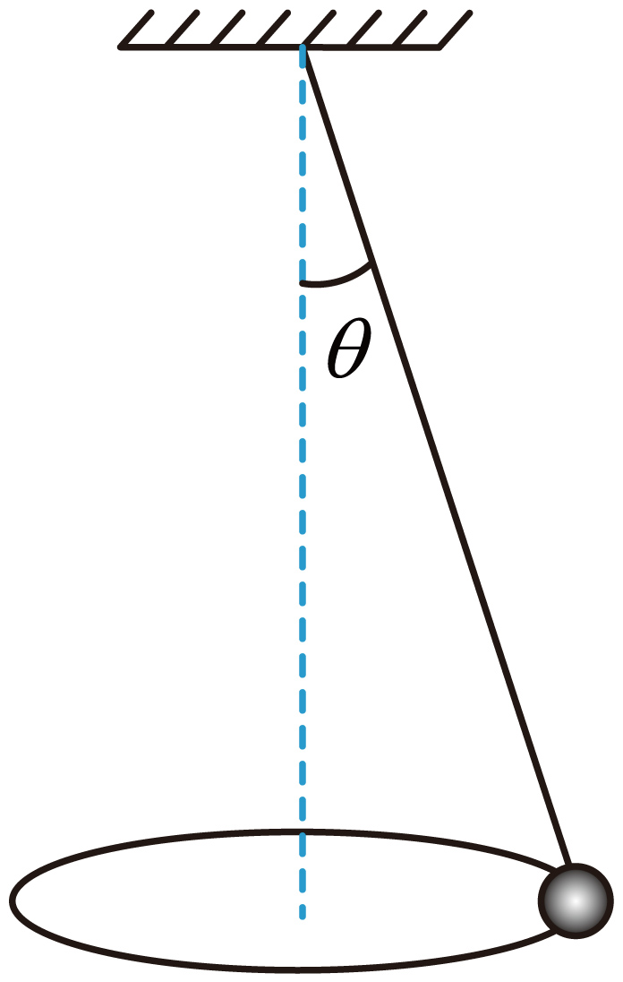
【答案】（1）$$g^{′}=\frac{4π^{2}Lcosθ}{T^{2}}$$；（2）$$\overline{ρ}=\frac{3πLcosθ}{GRT^{2}}$$；（3）见解析
【难度】0.65
【知识点】圆锥摆问题、计算中心天体的密度、其他星球表面的重力加速度
【详解】（1）小球在水平面内做匀速圆周运动，由牛顿第二定律可得
$$mg^{′}tanθ=m\frac{4π^{2}}{T^{2}}Lsinθ$$
可得该星球表面的重力加速度为
$$g^{′}=\frac{4π^{2}Lcosθ}{T^{2}}$$
（2）在星球表面，由万有引力等于重力可得
$$G\frac{Mm}{R^{2}}=mg^{′}$$
又
$$M=\overline{ρ}⋅\frac{4}{3}πR^{3}$$
联立解得该星球的平均密度为
$$\overline{ρ}=\frac{3πLcosθ}{GRT^{2}}$$
（3）若根据实验求得的平均密度$$\overline{ρ}$$偏大，根据
$$\overline{ρ}=\frac{3πLcosθ}{GRT^{2}}$$
可能的原因是周期T测量数据偏小，细线长度L测量数据偏大，夹角θ测量数据偏小；故求得的平均密度$$\overline{ρ}$$偏大的原因可能是b。
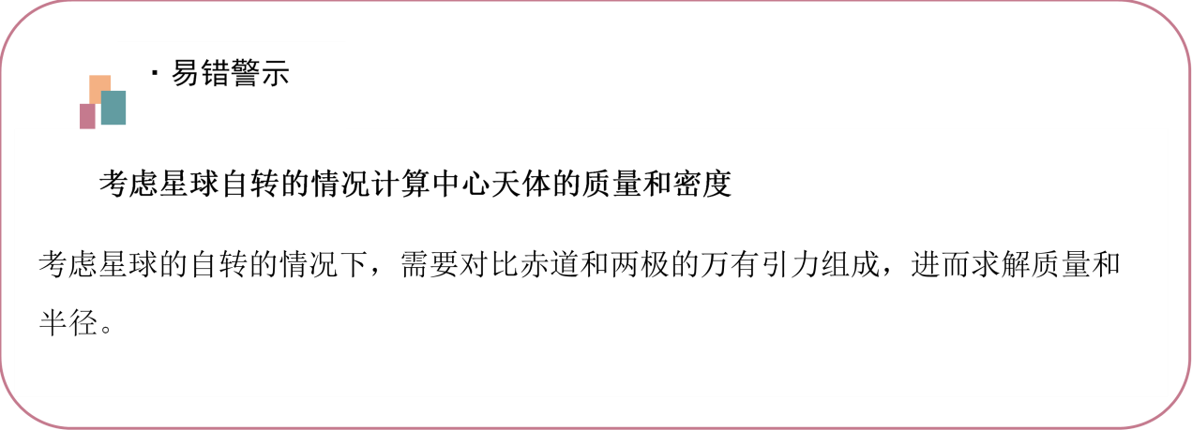【易错题小练习】
19．由于地球自转的影响，地球表面的重力加速度会随纬度的变化而有所不同，已知地球表面两极处的重力加速度大小为$$g_{0}$$，在赤道处的重力加速度大小为$$g$$，地球自转的周期为$$T$$，引力常量为$$G$$。假设地球可视为质量均匀分布的球体，下列说法正确的是（ ）
A．质量为$$m$$的物体在地球北极受到的重力大小为$$mg$$
B．质量为$$m$$的物体在地球赤道上受到的万有引力大小为$$mg_{0}$$
C．地球的半径为$$\frac{(g−g_{0})T^{2}}{4{\text{π}}^{2}}$$
D．地球的密度为$$\frac{3\text{π}g_{0}}{GT^{2}(g−g_{0})}$$
【答案】B
【难度】0.85
【知识点】万有引力的计算、计算中心天体的密度、万有引力与重力的关系
【详解】A．质量为$$m$$的物体在地球北极受到的重力大小为$$mg_{0}$$，故A错误；
B．质量为$$m$$的物体在地球赤道上受到的万有引力大小等于在地球北极受到的万有引力大小，即质量为$$m$$的物体在地球赤道上受到的万有引力大小为$$mg_{0}$$，故B正确；
C．设地球的质量为$$M$$，半径为$$R$$，在赤道处随地球做圆周运动物体的质量为$$m$$，物体在赤道处随地球自转做圆周运动的周期等于地球自转的周期，轨道半径等于地球半径，对在赤道上随地球自转而做圆周运动的物体，由牛顿第二定律得
$$G\frac{Mm}{R^{2}}−mg=m\frac{4{\text{π}}^{2}}{T^{2}}R$$
在地球两极处的物体受到的重力等于万有引力，则
$$G\frac{Mm}{R^{2}}=mg_{0}$$
代入得，地球半径为
$$R=\frac{(g_{0}−g)T^{2}}{4{\text{π}}^{2}}$$
故C错误；
D．因为
$$G\frac{Mm}{R^{2}}=mg_{0}$$
所以质量为
$$M=\frac{g_{0}R^{2}}{G}$$
地球的体积为
$$V=\frac{4}{3}\text{π}R^{3}$$
地球密度为
$$ρ=\frac{M}{V}=\frac{3\text{π}g_{0}}{G(g_{0}−g)T^{2}}$$
故D错误。
故选B。
1．如图所示，宇宙中有相距较近、质量相差不大的两个星球，它们离其他星球都较远，其他星球对它们的万有引力可以忽略不计。在这种情况下，它们将围绕其连线上的某一固定点做周期相同的匀速圆周运动，通常，我们把这样的两个星球称为“双星”。
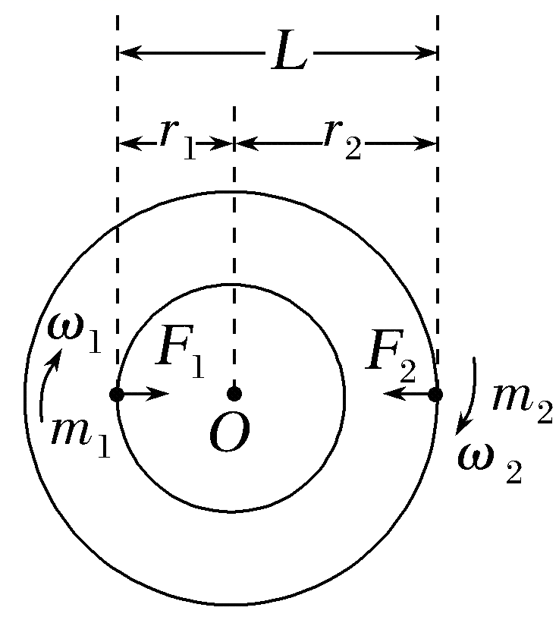2．双星系统的特点
① 两星围绕它们之间连线上的某一点做匀速圆周运动，两星的运行周期、角速度相同；
② 两星的向心力大小相等，由它们间的万有引力提供；
③ 两星的轨道半径之和等于两星之间的距离，即$$r_{1}+r_{2}=L$$，轨道半径与两星质量成反比。
3．双星系统相关的数量关系
① 各自所需的向心力由彼此间的万有引力提供，即
$$\frac{Gm_{1}m_{2}}{L^{2}}=m_{1}ω^{2}r_{1}$$
$$\frac{Gm_{1}m_{2}}{L^{2}}=m_{2}ω^{2}r_{2}$$
② 两行星质量之比$$\frac{m_{1}}{m_{2}}=\frac{r_{2}}{r_{1}}$$；
③ 两行星总质量$$m_{1}+m_{2}=\frac{4π^{2}L^{3}}{T^{2}G}$$；
④ 双星系统的周期$$T=2π\sqrt{\frac{L^{3}}{G\left(m_{1}+m_{2}\right)}}$$。
4．多星系统的特点
三星模型 | 四星模型
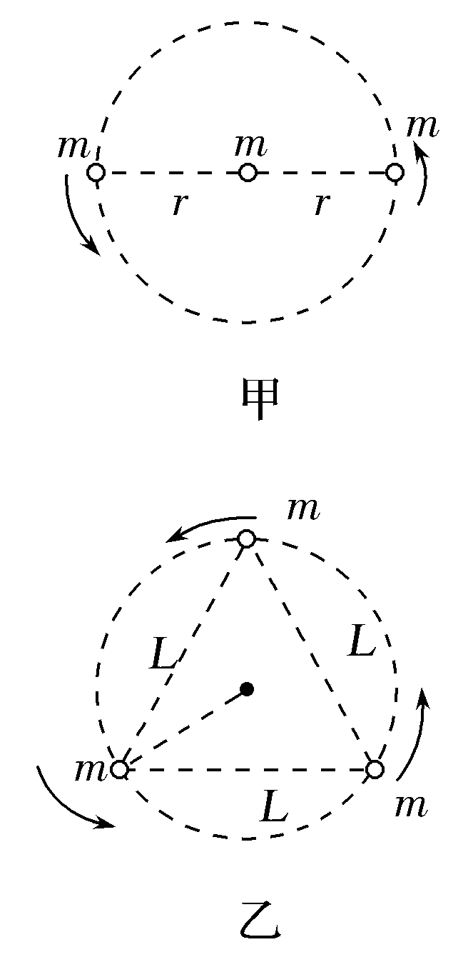 | 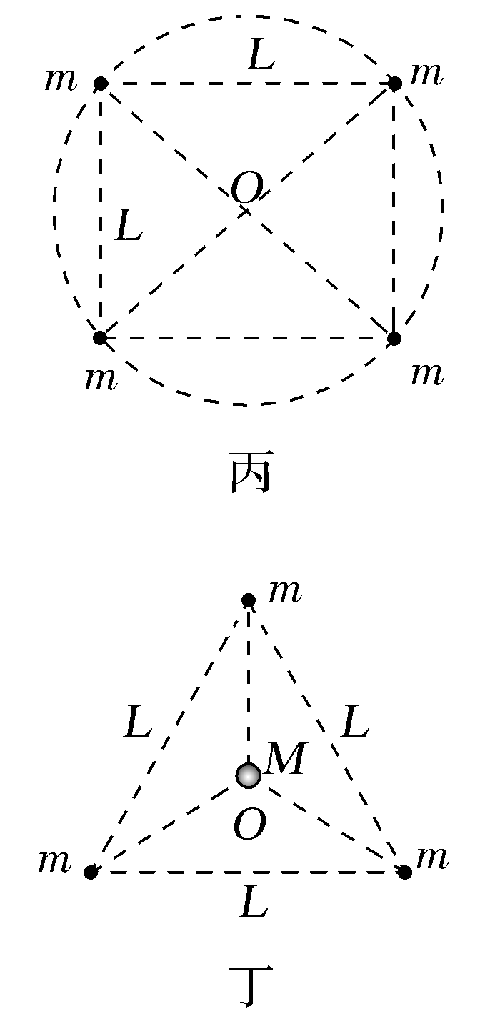
【例题】
20．双星系统是由两颗恒星组成的天体系统，这两颗恒星在相互的万有引力作用下，各自在轨道上绕着共同的圆心做匀速圆周运动。如图所示为某一双星系统，其中A星球的质量为$$m_{1}$$，轨道半径为$$r_{1}$$，B星球质量为$$m_{2}$$，引力常量为G，求：
（1）A星球和B星球的线速度之比；
（2）A星球运行的周期。
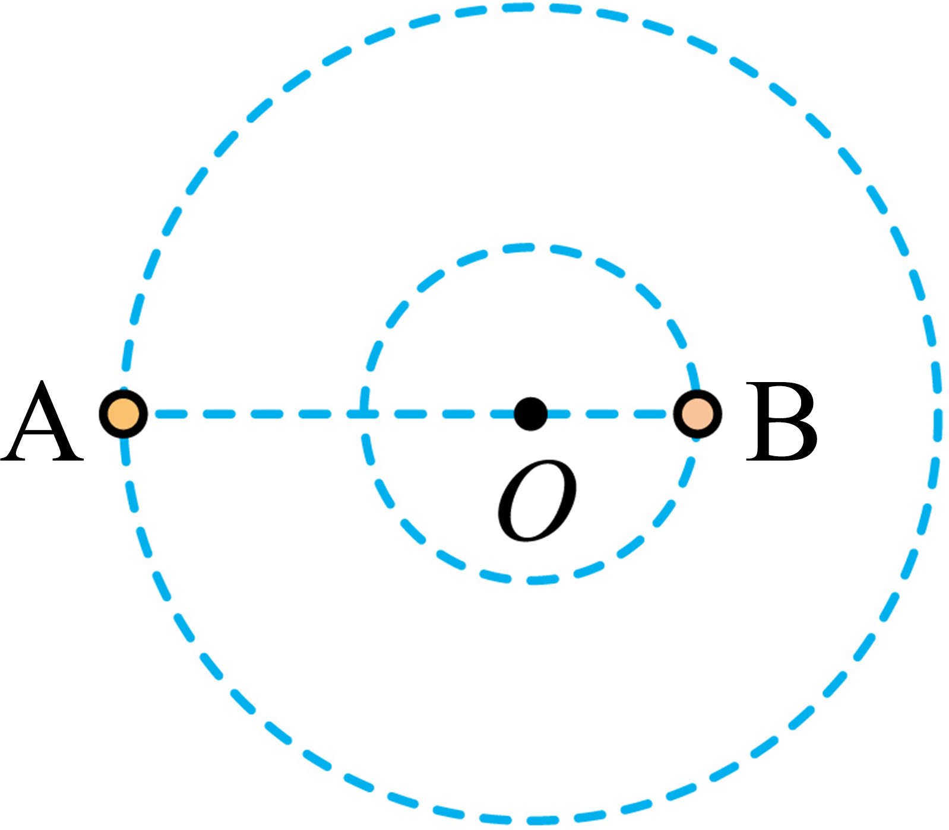
【答案】（1）$$\frac{m_{2}}{m_{1}}$$；（2）$$\frac{2π(m_{1}+m_{2})r_{1}}{m_{2}}\sqrt{\frac{r_{1}}{Gm_{2}}}$$
【难度】0.4
【知识点】双星问题
【详解】（1）根据万有引力提供向心力有
$$\frac{Gm_{1}m_{2}}{L^{2}}=m_{1}ω^{2}r_{1}=m_{2}ω^{2}r_{2}$$
整理，可得
$$m_{1}r_{1}=m_{2}r_{2}$$
由
$$v=ωr$$
联立，解得
$$\frac{v_{1}}{v_{2}}=\frac{m_{2}}{m_{1}}$$
（2）根据
$$T=\frac{2π}{ω}$$
又
$$L=r_{1}+r_{2}=\frac{m_{1}+m_{2}}{m_{2}}r_{1}$$
联立，解得
$$T=\frac{2π(m_{1}+m_{2})r_{1}}{m_{2}}\sqrt{\frac{r_{1}}{Gm_{2}}}$$
21．宇宙中存在一些离其它恒星较远的、由质量相等的三颗星组成的三星系统，通常可忽略其它星体对它们的引力作用。如图所示，三颗星位于边长为R的等边三角形的三个顶点上，并沿外接于等边三角形的圆形轨道运行。设每个星体的质量均为m，万有引力常量为G。
（1）计算该三星系统的运动周期$$T_{计算}$$；
（2）若实验中观测到该三星系统的运动周期为$$T_{观测}$$，且$$T_{观测}:T_{计算}=1:\sqrt{N}\left(N>1\right)$$，为了解释$$T_{观测}$$与$$T_{计算}$$的不同，目前有一种流行的理论认为，在宇宙中可能存在一种望远镜观测不到的暗物质，暗物质参与引力相互作用，是有质量的。我们假定一种简化模型，在以O为球心，以O到三角形顶点长为半径的球体内均匀分布着暗物质，不考虑其它暗物质的影响，试根据这一模型和上述观测结果确定该星系间这种暗物质的密度。
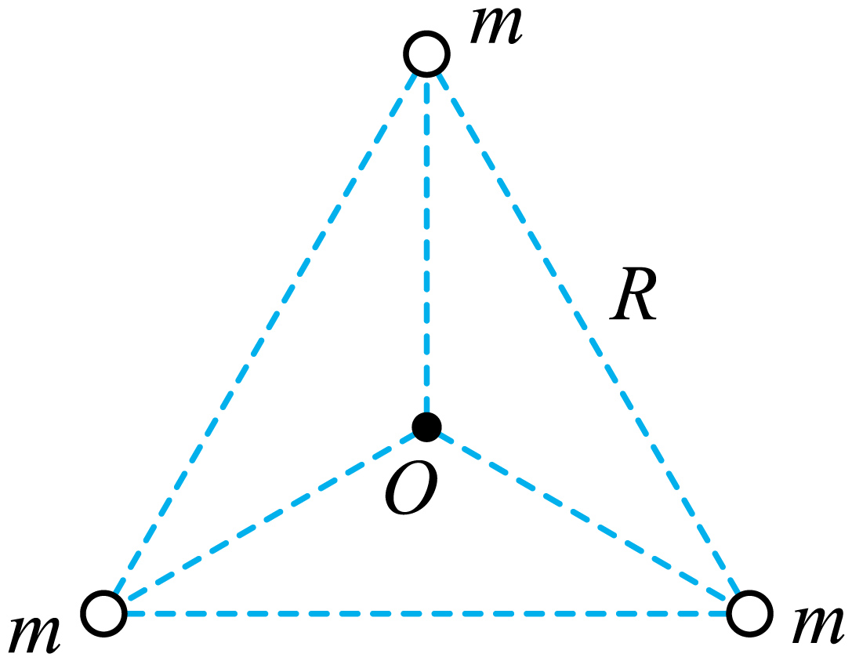
【答案】（1）$$\sqrt{\frac{4π^{2}R^{3}}{3Gm}}$$；（2）$$\frac{9\left(N−1\right)m}{4πR^{3}}$$
【难度】0.65
【知识点】多星问题
【详解】（1）三星中的一颗星受到其它两颗星的万有引力的合力为$$F_{1}=2G\frac{m^{2}}{R^{2}}cos{30}^{∘}$$
该星由上述合力提供向心力，则有$$F_{1}=m\frac{4π^{2}}{T_{计算}^{2}}⋅\frac{R}{2cos{30}^{∘}}$$
解得$$T_{计算}=\sqrt{\frac{4π^{2}R^{3}}{3Gm}}$$
（2）根据题意有$$T_{观测}:T_{计算}=1:\sqrt{N}$$
令暗物质的质量为M，则有$$F_{1}+G\frac{Mm}{{\left(\frac{R}{2cos{30}^{∘}}\right)}^{2}}=m\frac{4π^{2}}{T_{观测}^{2}}⋅\frac{R}{2cos{30}^{∘}}$$
该暗物质的密度$$ρ=\frac{M}{\frac{4}{3}π{\left(\frac{R}{2cos{30}^{∘}}\right)}^{3}}$$
解得$$ρ=\frac{9\left(N−1\right)m}{4πR^{3}}$$

【练习题】
22．在银河系中，双星的数量非常多，研究双星，对于了解恒星形成和演化过程的多样性有重要的意义。由A、B两颗恒星组成的双星系统如图所示，A、B绕其连线上的一点O做圆周运动，测得A、B两颗恒星间的距离为L，恒星A的周期为T，恒星A做圆周运动的向心加速度是恒星B的2倍，已知万有引力常量为G，忽略其他星球对A、B的影响，则下列说法正确的是（ ）
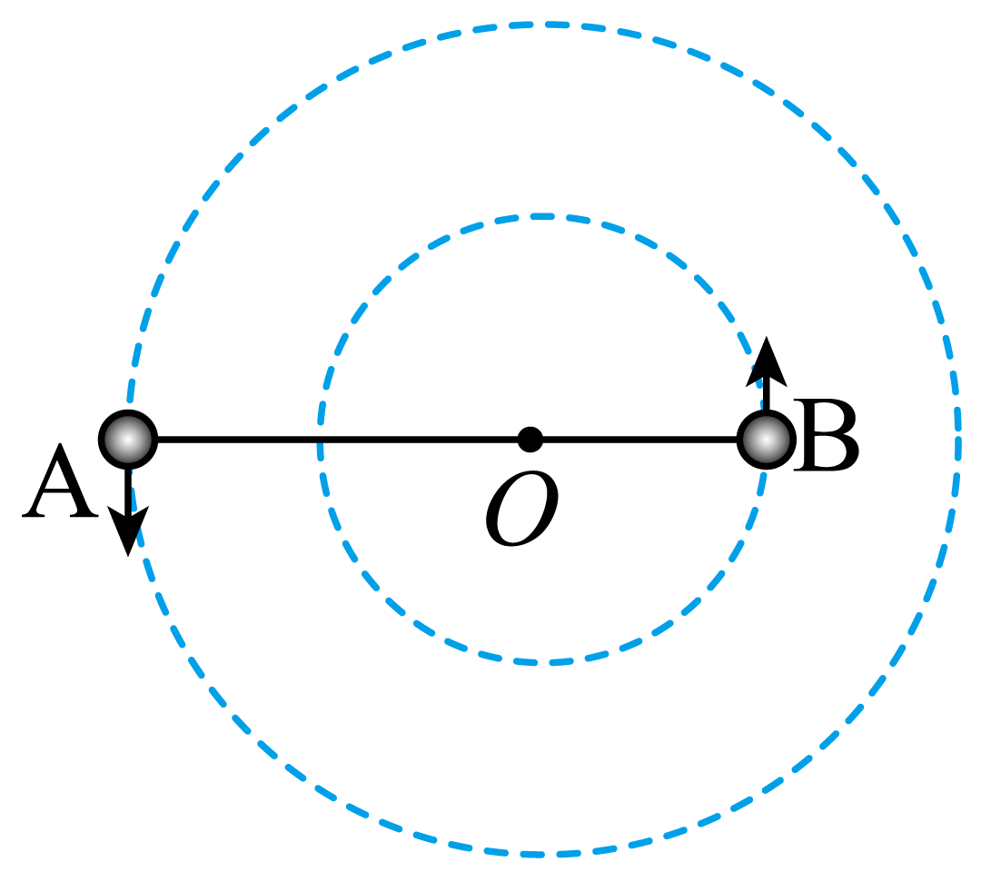
A．恒星B的周期为$$\frac{T}{2}$$ B．A、B两颗恒星质量之比为$$2:1$$
C．恒星A的线速度是恒星B的4倍 D．A、B两颗恒星质量之和为$$\frac{4π^{2}L^{3}}{GT^{2}}$$
【答案】D
【难度】0.85
【知识点】双星问题
【详解】A．A、B绕其连线上的一点O做圆周运动，可知A、B两颗恒星的周期相等，角速度相等，则恒星B的周期为$$T$$，故A错误；
B．由于A、B两颗恒星做圆周运动的向心力由相互作用的万有引力提供，所以A、B两颗恒星的向心力大小相等，则有
$$m_{\text{A}}a_{\text{A}}=m_{\text{B}}a_{\text{B}}$$
可知A、B两颗恒星质量之比为
$$m_{\text{A}}:m_{\text{B}}=a_{\text{B}}:a_{\text{A}}=1:2$$
故B错误；
C．恒星A做圆周运动的向心加速度是恒星B的2倍，根据
$$a=ω^{2}r=ωv$$
可知A、B两颗恒星做圆周运动的线速度大小为
$$v_{\text{A}}:v_{\text{B}}=a_{\text{A}}:a_{\text{B}}=2:1$$
故C错误；
D．根据万有引力提供向心力可得
$$\frac{Gm_{\text{A}}m_{\text{B}}}{L^{2}}=m_{\text{A}}\frac{4π^{2}}{T^{2}}r_{\text{A}}$$，$$\frac{Gm_{\text{A}}m_{\text{B}}}{L^{2}}=m_{\text{B}}\frac{4π^{2}}{T^{2}}r_{\text{B}}$$
又
$$r_{\text{A}}+r_{\text{B}}=L$$
联立解得A、B两颗恒星质量之和为
$$m_{\text{A}}+m_{\text{B}}=\frac{4π^{2}L^{3}}{GT^{2}}$$
故D正确。
故选D。
23．太空中存在一些离其他恒星较远的、由质量相等的三颗星组成的三星系统，通常可忽略其他星体对它们的引力作用。已观测到稳定的三星系统存在两种基本的构成形式：一种是三颗星位于同一直线上，两颗星围绕中央星在同一半径为R的圆轨道上运行，如图甲所示；另一种是三颗星位于等边三角形的三个顶点上，并以该三角形的中心O为圆心做圆周运动，如图乙所示。所有星体（均可视为质点）的质量均为M，且两种系统的运动周期相同，已知引力常量为G，则（ ）
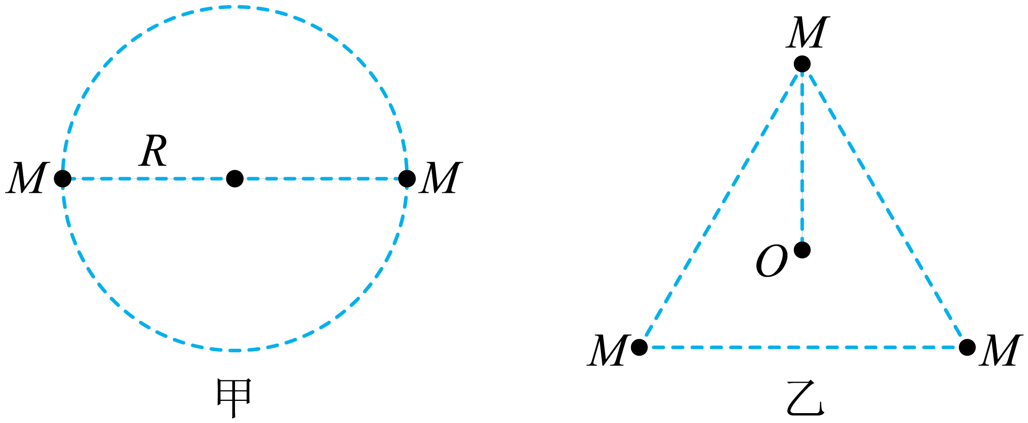
A．图甲中两颗边缘星的线速度大小均为$$\frac{1}{2R}\sqrt{GMR}$$
B．图甲中两颗边缘星的运动周期均为$$4\text{π}R\sqrt{\frac{R}{GM}}$$
C．图乙中每颗星体的角速度大小均为$$\frac{1}{2R}\sqrt{\frac{GM}{R}}$$
D．图乙中每颗星体的转动半径均为$$R\sqrt[3]{\frac{4\sqrt{3}}{15}}$$
【答案】D
【难度】0.65
【知识点】多星问题
【详解】AB．图甲中边缘星做圆周运动由受到的万有引力的合力提供向心力，则有
$$\frac{GM^{2}}{R^{2}}+\frac{GM^{2}}{{\left(2R\right)}^{2}}=\frac{Mv_{甲}^{2}}{R}=M⋅\frac{4π^{2}}{T_{甲}^{2}}⋅R$$
解得
$$v_{甲}=\sqrt{\frac{5GM}{4R}}$$
$$T_{甲}=4πR\sqrt{\frac{R}{5GM}}$$
故A、B错误；
CD．设图乙中等边三角形边长为L，图乙中每颗星做圆周运动由受到的万有引力的合力提供向心力，则有
$$\frac{GM^{2}}{L^{2}}⋅2cos{30}^{∘}=M⋅\frac{4π^{2}}{T_{乙}^{2}}⋅\frac{\sqrt{3}}{3}L$$
又因为两种系统的运动周期相同，则有
$$T_{甲}=T_{乙}=4πR\sqrt{\frac{R}{5GM}}$$
联立解得
$$L=R\sqrt[3]{\frac{12}{5}}$$
$$ω_{乙}=\frac{2π}{T_{乙}}=\frac{1}{2R}\sqrt{\frac{5GM}{R}}$$
则图乙中每颗星体的转动半径均为
$$R_{乙}=\frac{\sqrt{3}}{3}L=R\sqrt[3]{\frac{4\sqrt{3}}{15}}$$
故C错误，D正确。
故选D。
24．2023年10月9日，“夸父一号”科学卫星已平稳在轨运行365天。已知“夸父一号”位于日地连线上的拉格朗日点，它到地球中心的距离为L，与地球一起以相同的角速度绕太阳做匀速圆周运动，如图所示。若地球中心到太阳中心的距离为nL（n是常数）。根据以上信息，可知太阳的质量与地球的质量之比为（ ）
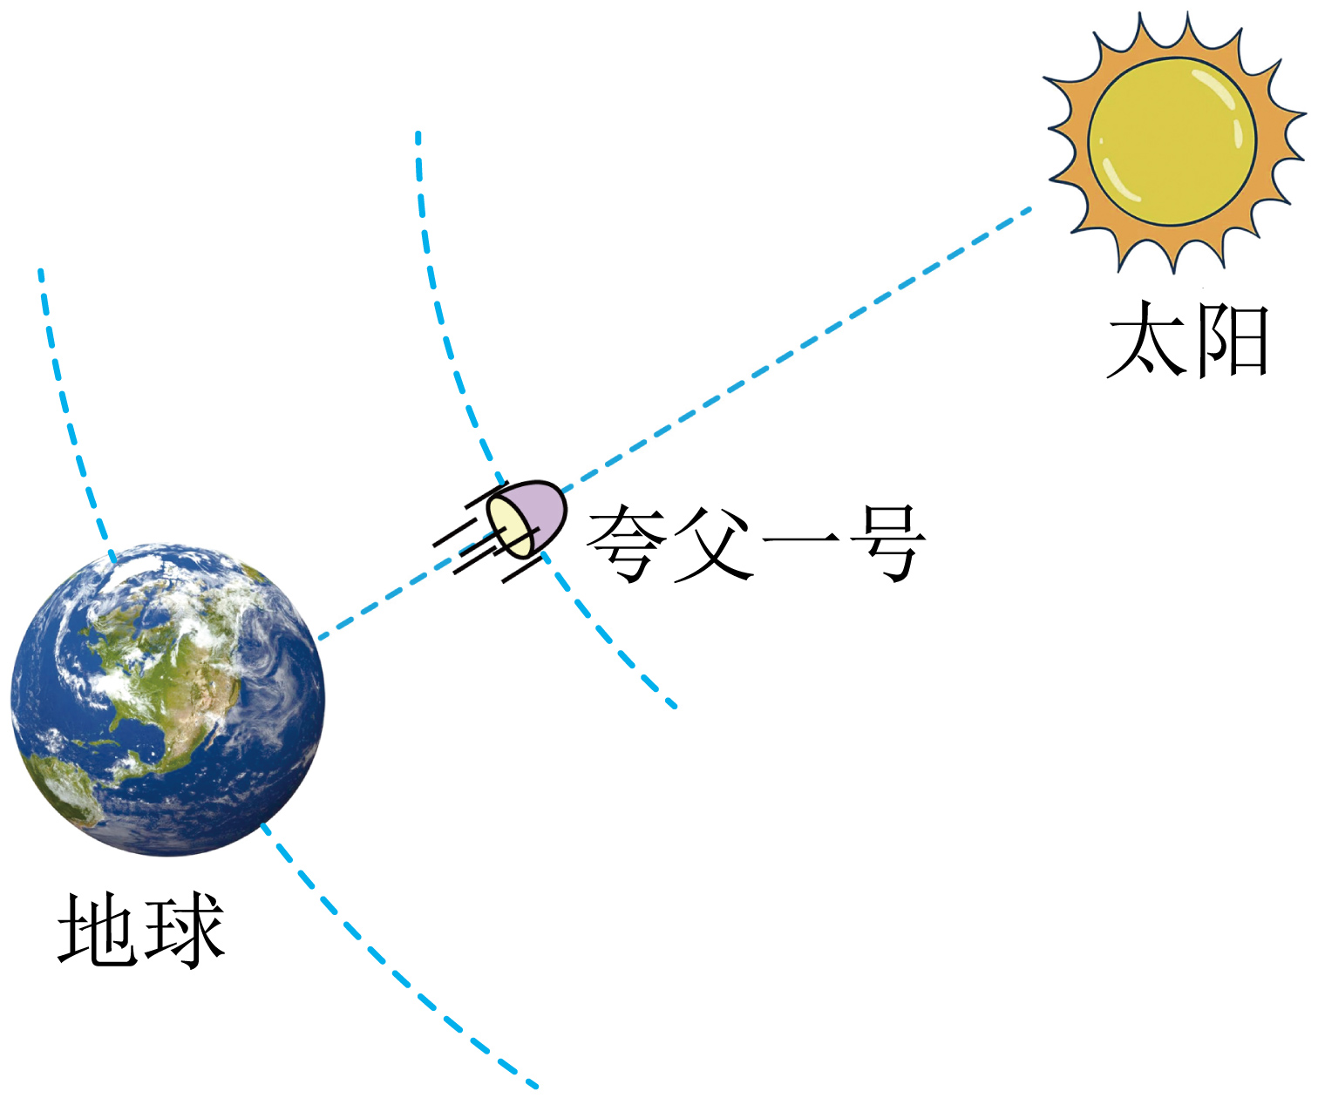
A．$$\frac{{\left(n−1\right)}^{2}n^{3}}{n^{3}−{\left(n−1\right)}^{3}}$$ B．$$\frac{{\left(n−1\right)}^{2}n^{3}}{{\left(n+1\right)}^{3}−n^{3}}$$ C．$$\frac{{\left(n−1\right)}^{3}n^{2}}{n^{3}−{\left(n−1\right)}^{3}}$$ D．$$\frac{{\left(n−1\right)}^{3}n^{2}}{{\left(n+1\right)}^{3}−n^{9}}$$
【答案】A
【难度】0.65
【知识点】拉格朗日点
【详解】根据题意，设太阳的质量为$$M$$，地球的质量为$$m$$，“夸父一号”科学卫星的质量为$$m_{0}$$，地球绕太阳做匀速圆周运动的角速度为$$ω$$，由万有引力提供向心力有
$$\frac{GMm}{{\left(nL\right)}^{2}}=mω^{2}nL$$，$$\frac{GMm_{0}}{{\left(nL−L\right)}^{2}}−\frac{Gmm_{0}}{L^{2}}=m_{0}ω^{2}\left(nL−L\right)$$
联立解得
$$\frac{M}{m}=\frac{n^{3}{\left(n−1\right)}^{2}}{n^{3}−{\left(n−1\right)}^{3}}$$
故选A。
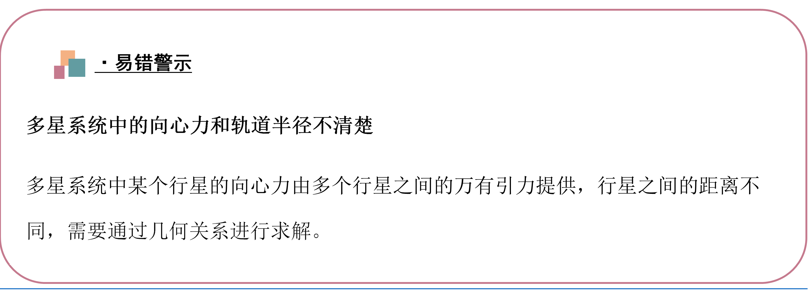【易错题小练习】
25．如图，P、Q、S三颗星体分别位于等边三角形的三个顶点上，在相互之间的万有引力作用下，绕圆心$$O$$在三角形所在的平面内做匀速圆周运动，忽略其他星体对它们的作用。则下列说法正确的是（ ）
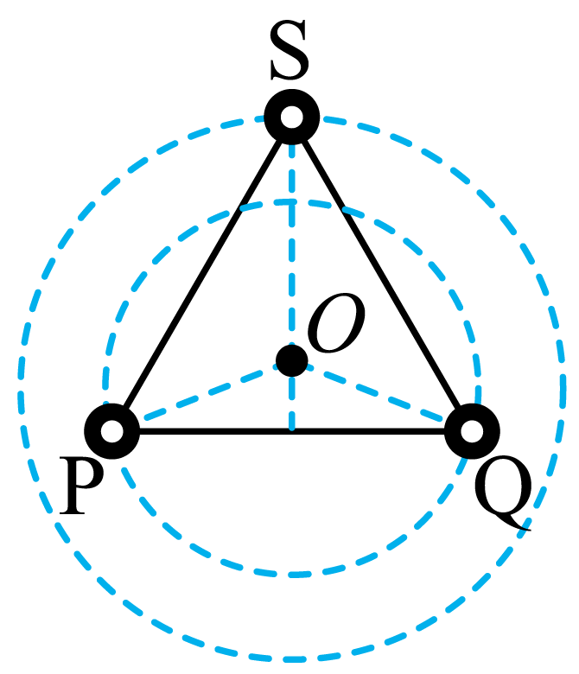
A．P、Q、S三颗星体的运动线速度大小相等
B．P、Q、S三颗星体中S星的质量最小
C．P、Q、S三颗星体中S星的加速度最小
D．P、Q、S三颗星体中S星所受的合力最小
【答案】BD
【难度】0.4
【知识点】多星问题
【详解】A．三星系统是三颗星都绕同一圆心$$O$$做匀速圆周运动，由此它们转动的角速度相同，由线速度与角速度的关系公式
$$v=ωr$$
可知星体的线速度
$$v_{\text{P}}=v_{\text{Q}}<v_{\text{S}}$$
故$$\text{A}$$错误；
C．根据
$$a=rω^{2}$$
可知P、Q、S三颗星体中S星的加速度最大。故$$\text{C}$$错误；
BD． 三颗星体都绕同一圆心O做匀速圆周运动，每个星体受到另外两个星体的万有引力的合力需指向O点，因此可得星体S、P受力如图所示，
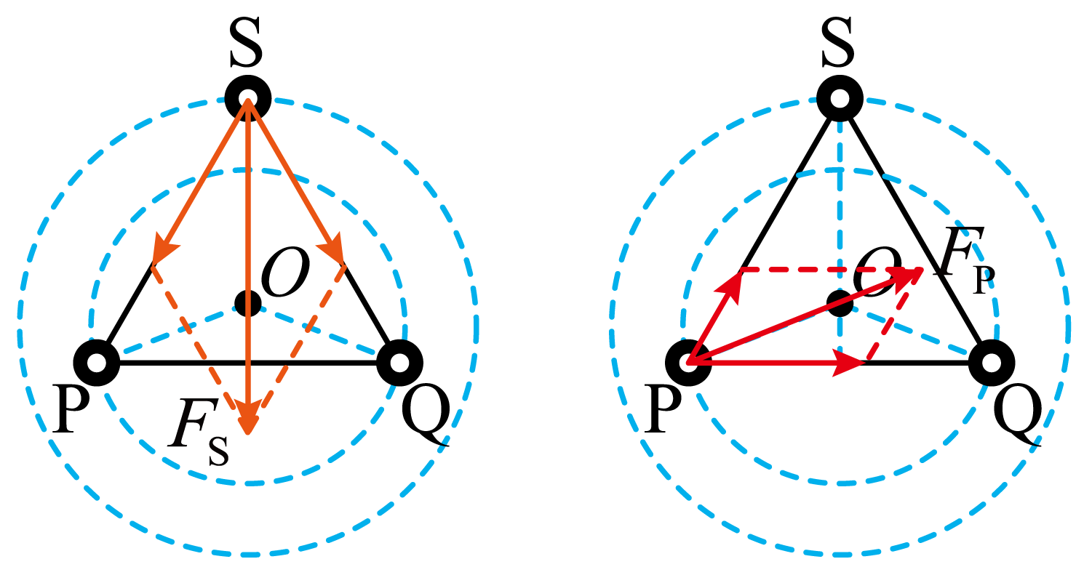
可知S、P间的万有引力大小等于S、Q间的万有引力大小，S、P间的万有引力大小小于Q、P间的万有引力大小，两图中的两分力的夹角相等，因此
$$F_{S}<F_{P}=F_{Q}$$
根据
$$F=\frac{GMm}{r^{2}}$$
可知
$$m_{S}<m_{P}=m_{Q}$$
故BD正确。
故选BD。
26．如图是宇宙中由三颗星体构成的一个系统，忽略其他星体对它们的作用，存在着一种运动形式：三颗星体在相互之间的万有引力作用下，分别位于等边三角形的三个顶点上，正在绕某一共同的圆心在三角形所在的平面内顺时针做角速度相等的圆周运动。已知星体A的质量为3m，星体B、C的质量均为m，三角形边长为L（L远大于星体自身半径），万有引力常量为G。求：
（1）若A星体可视为球体，且半径为R，求A星体的第一宇宙速度大小；
（2）A星体所受合力的大小；
（3）A、B、C三星体做圆周运动时向心加速度之比。
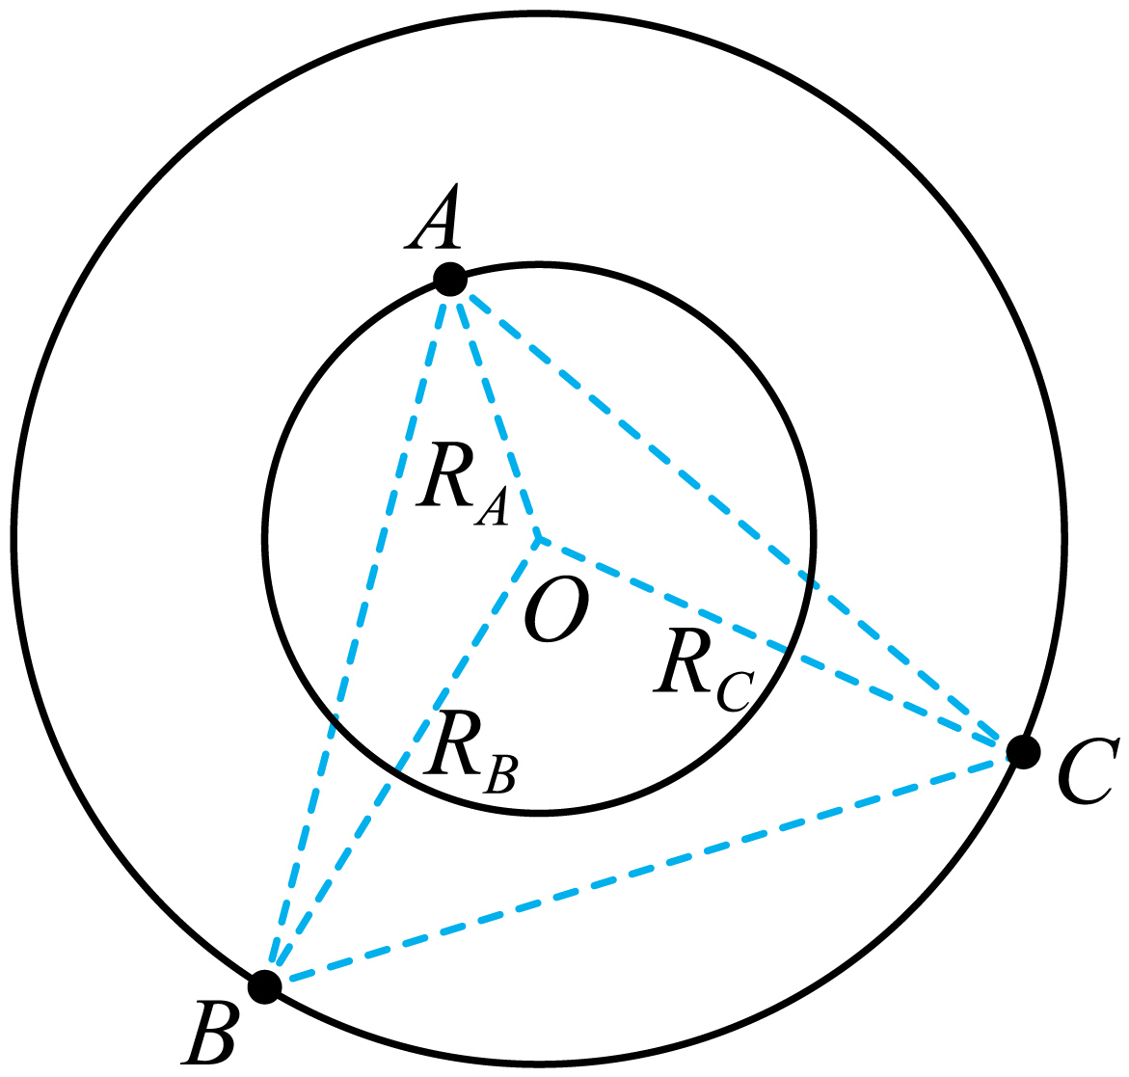
【答案】（1）$$\sqrt{\frac{3Gm}{R}}$$；（2）$$\frac{3\sqrt{3}Gm^{2}}{L^{2}}$$；（3）$$\sqrt{3}:\sqrt{13}:\sqrt{13}$$
【难度】0.65
【知识点】力的平行四边形定则及应用、牛顿第二定律的初步应用、万有引力的计算、第一宇宙速度、多星问题
【详解】（1）根据题意，设质量为$$m^{′}$$的卫星围绕A星球表面做圆周运动，由万有引力提供向心力有
$$G\frac{3mm^{′}}{R^{2}}=m^{′}\frac{v^{2}}{R}$$
解得
$$v=\sqrt{\frac{3Gm}{R}}$$
（2）根据题意可知，A星体受两相等的引力且夹角为60°，由万有引力公式可得
$$F_{1}=G\frac{3m⋅m}{L^{2}}=\frac{3Gm^{2}}{L^{2}}$$
由平行四边形法则可得
$$F_{合}=\frac{3\sqrt{3}Gm^{2}}{L^{2}}$$
（3）根据题意，对B星体，由万有引力公式可得，两引力大小分别为
$$F_{1}=\frac{3Gm^{2}}{L^{2}}$$
$$F_{2}=\frac{Gm^{2}}{L^{2}}$$
它们之间夹角为60°，由平行四边形法则，根据余弦定理可求出
$$F_{B合}=\frac{\sqrt{13}Gm^{2}}{L^{2}}$$
同理可得
$$F_{C合}=\frac{\sqrt{13}G{\text{m}}^{2}}{L^{2}}$$
由牛顿第二定律可得
$$a=\frac{F_{合}}{m}$$
可得向心加速度之比为
$$a_{A}:a_{B}:a_{C}=\sqrt{3}:\sqrt{13}:\sqrt{13}$$
人造卫星绕中心天体做匀速圆周运动，卫星运行的线速度、角速度、周期、加速度均和卫星的轨道半径有关，结合$$GM=gR^{2}$$变化各项参数的形式。
【例题】
27．如图所示，牛顿在他的《自然哲学的数学原理》中说到：把物体从高山上水平抛出，速度一次比一次大，落地点也就一次比一次远；抛出速度足够大时，物体就不会落回地面，而是成为人造地球卫星。可认为山的高度远小于地球的半径，不计空气阻力。下列说法正确的是（ ）

A．对于那些抛出后可以落回地面的物体，无论抛出速度是多大，落地时间都一样
B．图中圆轨道对应的抛出速度近似等于第一宇宙速度
C．若抛出的速度大于第一宇宙速度，则物体在之后的运动过程中将无法返回山顶
D．若抛出的速度大于第二宇宙速度，则物体被抛出后可能绕地球做圆周运动
【答案】B
【难度】0.85
【知识点】第二宇宙速度、第一宇宙速度
【详解】A．根据题意，抛出的物体做平抛运动，当同一高度抛出落到水平地面时，无论抛出速度是多大，落地时间都一样，由图可知并不是落到水平地面，所以落地时间不一样，故A错误；
B．山的高度远小于地球的半径，可忽略山的高度时，图中圆轨道对应的抛出速度近似第一宇宙速度，物体将会不会落到地球，将会绕地球做匀速圆周运动，故B正确；
C．若抛出的速度大于第一宇宙速度，且小于第二宇宙速度时，物体将绕地球做椭圆轨道运动，则物体在之后的运动过程中有可能返回山顶，故C错误；
D．若抛出的速度大于第二宇宙速度，且小于第三宇宙速度时，物体会脱离地球引力的束缚，将会绕太阳运动，故D错误。
故选B。
28．2024年5月28日18时58分，经过约8.5小时的出舱活动，神舟十八号乘组航天员叶光富、李聪、李广苏密切协同，在空间站机械臂和地面科研人员的配合支持下，完成了空间站空间碎片防护装置安装、舱外设备设施巡检等任务。空间机械臂作为在轨支持、服务的一项关键技术，对空间科学的应用和发展起到了很大的带动作用。空间站上安装的机械臂不仅可以维修、安装空间站部件，还可以发射、抓捕卫星。如图所示，若空间站在半径为r的轨道上做匀速圆周运动。从空间站伸出长为d的机械臂，微型卫星放置在机械臂的外端。在机械臂的作用下，微型卫星、空间站、地球在同一直线上，微型卫星与空间站同步做匀速圆周运动。已知地球半径为R，地球表面重力加速度为g，微型卫星质量为m，空间站质量远大于微型卫星质量，且空间站配备姿轨控系统以维持原轨道不变，求：
（1）地球的质量及平均密度；
（2）空间站所在轨道处的重力加速度；
（3）机械臂对微型卫星的作用力大小（忽略空间站对卫星的引力以及空间站的尺寸）。
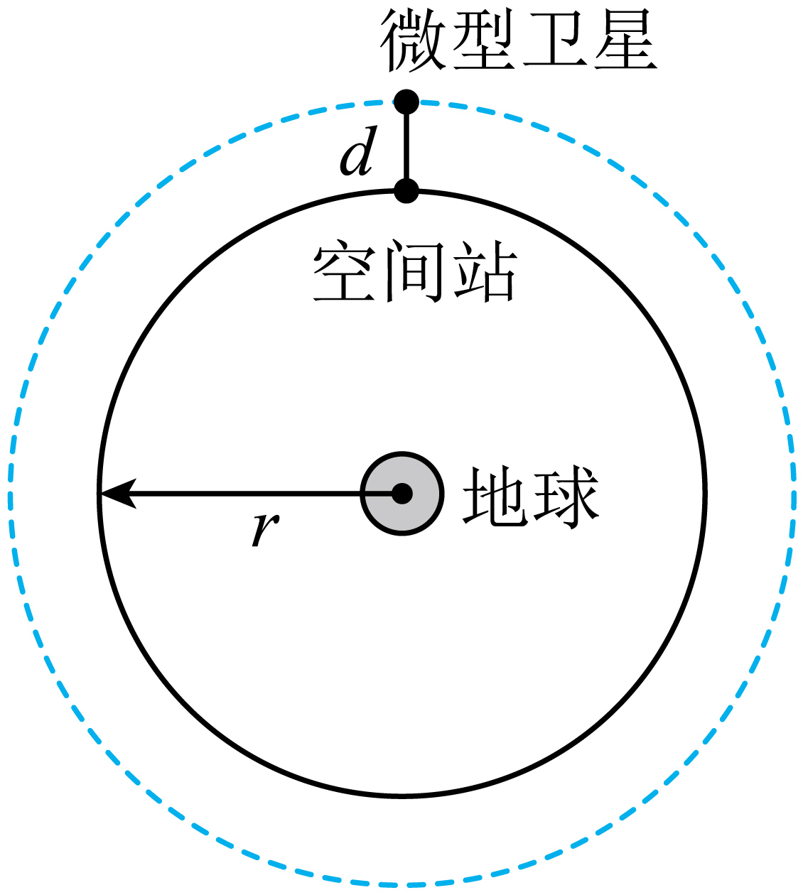
【答案】（1）$$\frac{gR^{2}}{G}$$；$$\frac{3g}{4\text{π}GR}$$；（2）$$g^{′}=\frac{R^{2}}{r^{2}}g$$；（3）$$F=mgR^{2}[\frac{r+d}{r^{3}}−\frac{1}{{\left(r+d\right)}^{2}}]$$
【难度】0.4
【知识点】计算中心天体的质量、计算中心天体的密度、计算卫星的各个物理量
【详解】（1）在地球表面质量为$$m_{1}$$的物体，重力由万有引力提供
$$G\frac{M_{地}m_{1}}{R^{2}}=m_{1}g$$
则
$$M_{地}=\frac{gR^{2}}{G}$$
由
$$ρ=\frac{M}{V}$$，$$V=\frac{4}{3}\text{π}R^{3}$$
可得地球的平均密度
$$ρ=\frac{3g}{4\text{π}GR}$$
（2）设空间站质量为$$m_{2}$$，则有
$$G\frac{M_{地}m_{2}}{r^{2}}=m_{2}g^{′}$$
联立，解得
$$g^{′}=\frac{R^{2}}{r^{2}}g$$
（3）空间站质量远大于微型卫星质量，且空间站配备姿轨控系统以维持原轨道不变，则对空间站有
$$G\frac{M_{地}m_{2}}{r^{2}}=m_{2}ω^{2}r$$
对质量为m的微型卫星有
$$G\frac{M_{地}m}{{\left(r+d\right)}^{2}}+F=mω^{2}\left(r+d\right)$$
联立，解得
$$F=mgR^{2}[\frac{r+d}{r^{3}}−\frac{1}{{\left(r+d\right)}^{2}}]$$

【练习题】
29．据统计，现在围绕地球运行的卫星有1000多颗，若这些卫星都做圆周运动，地球表面的重力加速度大小为g，对于这些卫星，下列说法正确的是（ ）
A．轨道半径越大，卫星做圆周运动的向心加速度越大
B．轨道半径越大，卫星做圆周运动的角速度越大
C．轨道半径越大，卫星做圆周运动的周期越大
D．轨道半径越大，卫星做圆周运动的线速度越大
【答案】C
【难度】0.65
【知识点】比较不同轨道上的卫星物理量
【详解】A．卫星做匀速圆周运动，万有引力充当向心力，有
$$G\frac{Mm}{r^{2}}=ma$$
$$a=\frac{GM}{r^{2}}$$
轨道半径越大，卫星做圆周运动的向心加速度越小，故A错误；
B．根据
$$G\frac{Mm}{r^{2}}=mrω^{2}$$
$$ω=\sqrt{\frac{GM}{r^{3}}}$$
轨道半径越大，卫星做圆周运动的角速度越小，故B错误；
C．根据
$$G\frac{Mm}{r^{2}}=m\frac{4π^{2}}{T^{2}}r$$
$$T=2π\sqrt{\frac{r^{3}}{GM}}$$
轨道半径越大，卫星做圆周运动的周期越大，故C正确；
D．根据
$$G\frac{Mm}{r^{2}}=m\frac{v^{2}}{r}$$
$$v=\sqrt{\frac{GM}{r}}$$
卫星轨道半径越大，线速度越小，故D错误。
故选C。
30．2024年5月29日16时12分，谷神星一号海射型遥二运载火箭搭载天启星座25-28星在日照海域附近顺利升空，日照市民在海边一睹卫星发射的风采。假设这4颗卫星进入轨道后，均绕地球做匀速圆周运动，它们的轨道半径r的三次方与周期T的二次方关系图像如图所示，图线的斜率为k。已知地球的半径为R，引力常量为G，将地球视为质量分布均匀的球体。根据提供的信息可知（ ）
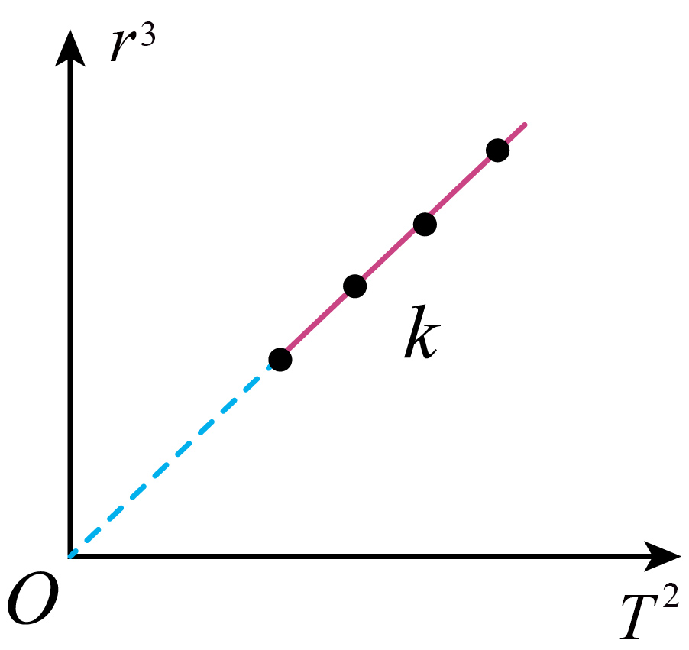
A．地球的质量为$$\frac{4π^{2}k}{G}$$
B．近地卫星的环绕周期为$$\sqrt{\frac{k}{R}}$$
C．地球表面的重力加速度大小为$$\frac{4π^{2}k}{R}$$
D．地球的第一宇宙速度为$$2π\sqrt{\frac{k}{R}}$$
【答案】AD
【难度】0.65
【知识点】计算中心天体的质量、第一宇宙速度、计算卫星的各个物理量、万有引力与重力的关系
【详解】A．根据题意，由万有引力提供向心力有
$$\frac{GMm}{r^{2}}=m\frac{4π^{2}}{T^{2}}r$$
整理可得
$$r^{3}=\frac{GM}{4π^{2}}⋅T^{2}$$
结合图像可得
$$\frac{GM}{4π^{2}}=k$$
解得
$$M=\frac{4kπ^{2}}{G}$$
故A正确；
B．根据题意，由万有引力提供向心力有
$$\frac{GMm}{R^{2}}=m\frac{4π^{2}}{T^{2}}R$$
解得
$$T=\sqrt{\frac{4π^{2}R^{3}}{GM}}=R\sqrt{\frac{R}{k}}$$
故B错误；
C．根据题意，在地球由万有引力等于重力有
$$\frac{GMm}{R^{2}}=mg$$
解得
$$g=\frac{GM}{R^{2}}=\frac{4kπ^{2}}{R^{2}}$$
故C错误；
D．根据题意，由万有引力提供向心力有
$$\frac{GMm}{R^{2}}=m\frac{v^{2}}{R}$$
解得
$$v=\sqrt{\frac{GM}{R}}=2π\sqrt{\frac{k}{R}}$$
故D正确。
故选AD。
31．如图甲所示，太阳系外的一颗行星P绕恒星Q做匀速圆周运动。由于P的遮挡，探测器探测到Q的亮度随时间做如图乙所示的周期性变化，该周期与P的公转周期相同。已知Q的质量为M，引力常量为G。关于P的公转，下列说法正确的是（ ）
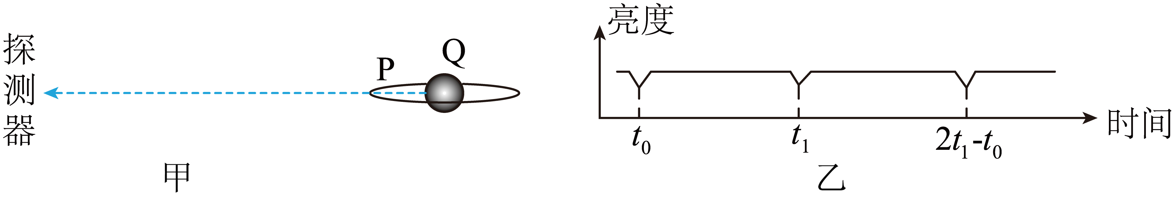
A．周期为$$t_{1}−t_{0}$$ B．半径为$$\sqrt{\frac{GM{\left(t_{1}−t_{0}\right)}^{2}}{4π^{2}}}$$
C．线速度的大小为$$\frac{2π}{t_{1}−t_{0}}\sqrt[3]{\frac{GM{\left(t_{1}−t_{0}\right)}^{2}}{4π^{2}}}$$ D．加速度的大小为$$\sqrt[3]{\frac{2πGM}{t_{1}−t_{0}}}$$
【答案】AC
【难度】0.65
【知识点】计算卫星的各个物理量
【详解】A．由图乙可知探测器探测到Q的亮度随时间变化的周期为
$$T=t_{1}−t_{0}$$
则P的公转周期为$$t_{1}−t_{0}$$，故A正确；
B．P绕恒星Q做匀速圆周运动，由万有引力提供向心力可得
$$\frac{GMm}{r^{2}}=m\frac{4π^{2}}{T^{2}}r$$
解得半径为
$$r=\sqrt[3]{\frac{GMT^{2}}{4π^{2}}}=\sqrt[3]{\frac{GM{\left(t_{1}−t_{0}\right)}^{2}}{4π^{2}}}$$
故B错误；
C．P的线速度的大小为
$$v=\frac{2πr}{T}=\frac{2π}{t_{1}−t_{0}}\sqrt[3]{\frac{GM{\left(t_{1}−t_{0}\right)}^{2}}{4π^{2}}}$$
故C正确；
D．P的加速度大小为
$$a=ω^{2}r={(\frac{2π}{t_{1}−t_{0}})}^{2}⋅\sqrt[3]{\frac{GM{\left(t_{1}−t_{0}\right)}^{2}}{4π^{2}}}=\frac{2π}{t_{1}−t_{0}}⋅\sqrt[3]{\frac{2πGM}{t_{1}−t_{0}}}$$
故D错误。
故选AC。
相对于地面静止且与地球自转具有相同周期的卫星，叫作地球同步卫星。所有同步卫星的周期（24h）、角度、距离地面高度（约3.6×10⁴ km）相同，线速度大小（约3.1×10³ m/s）、向心加速度大小，都是相同一定的。同步卫星、近地卫星和赤道上物体的比较如下：
1．同步卫星与赤道上的物体具有相同的角速度；
2．向心力的对比
① 同步卫星、近地卫星均由万有引力提供向心力；
② 赤道上的物体随地球自转做圆周运动的向心力（很小）是万有引力的一个分力。
【例题】
32．如图所示，a为地球赤道上的物体，b为沿地球表面附近做匀速圆周运动的人造卫星，c为地球静止卫星。关于a、b、c做匀速圆周运动的说法中错误的是（ ）
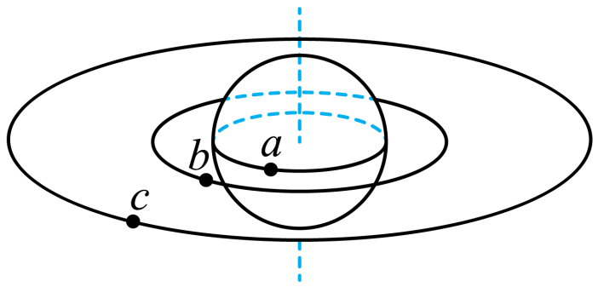
A．a、b、c三物体，都仅由万有引力提供向心力
B．周期关系为$$T_{a}=T_{c}>T_{b}$$
C．线速度的大小关系为$$v_{a}<v_{c}<v_{b}$$
D．向心加速度的大小关系为$$a_{b}>a_{c}>a_{a}$$
【答案】A
【难度】0.65
【知识点】同步卫星、近地卫星与赤道上物体的比较
【详解】A．b、c围绕地球做匀速圆周运动，由万有引力提供向心力，a为地球赤道上的物体，由万有引力垂直于地轴的分力提供向心力，故A错误，符合题意；
B．c为地球静止卫星，a为地球赤道上的物体，两者的周期与地球自转周期相等，根据开普勒第三定律有
$$\frac{R_{c}^{3}}{T_{c}^{2}}=\frac{R_{b}^{3}}{T_{b}^{2}}$$
由于
$$R_{c}>R_{b}$$
则有
$$T_{c}>T_{b}$$
可知
$$T_{a}=T_{c}>T_{b}$$
故B正确，不符合题意；
C．c为地球静止卫星，根据
$$v=ωr$$a、c角速度相等，a的轨道半径小一些，则有
$$v_{a}<v_{c}$$
根据
$$G\frac{Mm}{r^{2}}=m\frac{v^{2}}{r}$$
则有
$$v=\sqrt{\frac{GM}{r}}$$c的轨道半径大于b的轨道半径，则c的线速度小于b的线速度，则有
$$v_{a}<v_{c}<v_{b}$$
故C正确，不符合题意；
D．c为地球静止卫星，根据
$$a=ω^{2}r$$a、c角速度相等，a的轨道半径小一些，则有
$$a_{a}<a_{c}$$
根据
$$G\frac{Mm}{r^{2}}=ma$$
则有
$$a=\frac{GM}{r^{2}}$$c的轨道半径大于b的轨道半径，则c的加速度小于b的加速度，则有
$$a_{b}>a_{c}>a_{a}$$
故D正确，不符合题意。
故选A。

【练习题】
33．2024年5月1日凌晨，广东梅大高速发生路面坍塌事故，造成多人伤亡。劫后余生，有车主讲述亲身遭遇时感慨：“当时，高德导航救了我，它提示前方发生事故让减速”。高德基于北斗系统的高精度定位技术，针对异常占道（修路、路障等）、车辆急刹车或慢行、后车快速逼近等情况提供预警服务。北斗卫星使用的是地球静止轨道卫星（GEO卫星）、倾斜地球同步轨道卫星（IGSO卫星）和中圆地球轨道卫星（MEO卫星）这三种轨道卫星。假设地球静止轨道卫星（GEO卫星），所受的向心力为F₁，向心加速度为a₁，线速度为v₁，周期为T₁；一颗人造卫星在地球表面附近绕地球做圆周运动，所受的向心力为F₂，向心加速度为a₂，线速度为v₂，周期为T₂；地球赤道上有一物体随地球自转，所受的向心力为F₃，向心加速度为a₃，线速度为v₃，周期为T₃，则（ ）
A．$$F_{2}>F_{3}$$ B．$$a_{1}>a_{2}$$ C．$$v_{1}>v_{3}$$ D．$$T_{1}>T_{3}$$
【答案】C
【难度】0.85
【知识点】同步卫星、近地卫星与赤道上物体的比较
【详解】A．由于不清楚卫星之间的质量关系，所以无法比较卫星的向心力大小关系，故A错误；
B．卫星绕地球做匀速圆周运动，由万有引力提供向心力可得
$$\frac{GMm}{r^{2}}=ma$$
可得
$$a=\frac{GM}{r^{2}}$$
可知
$$a_{1}<a_{2}$$
故B错误；
CD．地球静止轨道卫星的周期与地球自转周期相等，则地球静止轨道卫星的角速度与地球自转角速度相等，则有
$$T_{1}=T_{3}$$
根据
$$v=ωr$$
可知
$$v_{1}>v_{3}$$
故C正确，D错误。
故选C。
34．如图所示，2022年10月9日，我国成功发射“夸父一号”探测卫星，用于探测由太阳发射而来的高能宇宙射线，卫星绕地球做匀速圆周运动，运行轨道离地面的高度为720km，下列说法正确的是（ ）
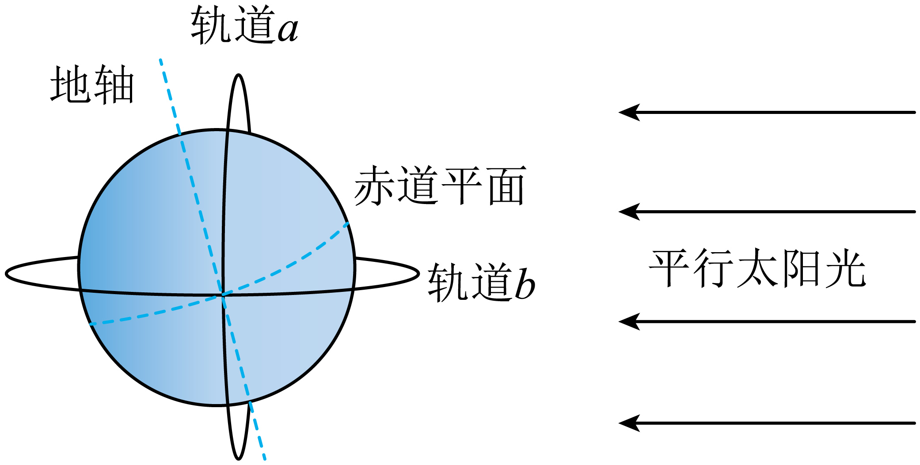
A．“夸父一号”的运行速度大于7.9km/s
B．“夸父一号”绕地球做圆周运动的周期大于24小时
C．“夸父一号”的向心加速度大于地球静止卫星的向心加速度
D．为使“夸父一号”能更长时间观测太阳，采用b轨道比a轨道更合理
【答案】C
【难度】0.65
【知识点】第一宇宙速度、比较不同轨道上的卫星物理量
【详解】A．7.9km/s是第一宇宙速度，等于近地卫星的环绕速度，根据
$$G\frac{Mm}{r^{2}}=m\frac{v^{2}}{r}$$
解得
$$v=\sqrt{\frac{GM}{r}}$$
由于“夸父一号”探测卫星的轨道半径大于近地卫星的轨道半径，则“夸父一号”的运行速度小于7.9km/s，故A错误；
B．根据
$$G\frac{Mm}{r^{2}}=m\frac{4π^{2}r}{T^{2}}$$
解得
$$T=2π\sqrt{\frac{r^{3}}{GM}}$$
地球静止卫星的周期等于24小时，由于“夸父一号”探测卫星的轨道半径小于静止卫星的轨道半径，则“夸父一号”绕地球做圆周运动的周期小于24小时，故B错误；
C．根据
$$G\frac{Mm}{r^{2}}=ma$$
解得
$$a=\frac{GM}{r^{2}}$$
由于“夸父一号”探测卫星的轨道半径小于静止卫星的轨道半径，则“夸父一号”的向心加速度大于地球静止卫星的向心加速度，故C正确；
D．“夸父一号”在b轨道上运行时会进入地球背面，可知，为使“夸父一号”能更长时间观测太阳，采用a轨道比b轨道更合理，故D错误。
故选C。
如图所示。若卫星要从轨道Ⅰ变换到轨道Ⅲ，则需要在A处、B处各点火加速一次；若卫星要从轨道Ⅲ变换到轨道Ⅰ，则需要在B处、A处各制动减速一次。
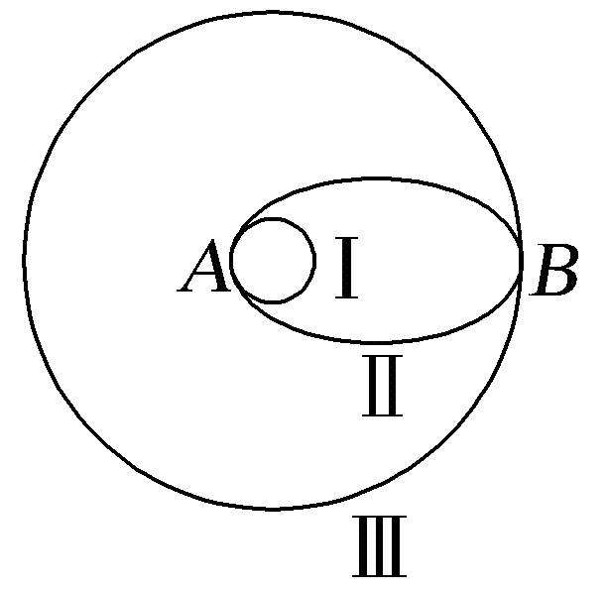物理量比较如图
速度关系 | v_{Ⅲ}＞v_{Ⅱ}B，v_{Ⅱ}A＞v_{Ⅰ}＞v_{Ⅲ}
（向心）加速度关系 | a_{Ⅲ}＝a_{Ⅱ}B，a_{Ⅱ}A＝a_{Ⅰ}
周期关系 | T_{Ⅰ}＜T_{Ⅱ}＜T_{Ⅲ}
能量关系 | E_{Ⅰ}＜E_{Ⅱ}＜E_{Ⅲ}
【例题】
35．2023年5月30日，施甸籍航天员桂海潮作为神舟十六号乘组航天员与景海鹏、朱杨柱执行神舟十六号载人飞行任务。神舟十六号飞船与空间站对接简化过程如图所示，飞船在半径为$$r_{1}$$的圆轨道I上绕地球做匀速圆周运动，周期为$$T_{1}$$。通过变轨操作，沿椭圆轨道II运动，再变轨进入圆轨道III，最终实现与空间站对接，随空间站在距地面约400km，半径为$$r_{2}$$的圆轨道III上做匀速圆周运动。则下列说法正确的是（ ）
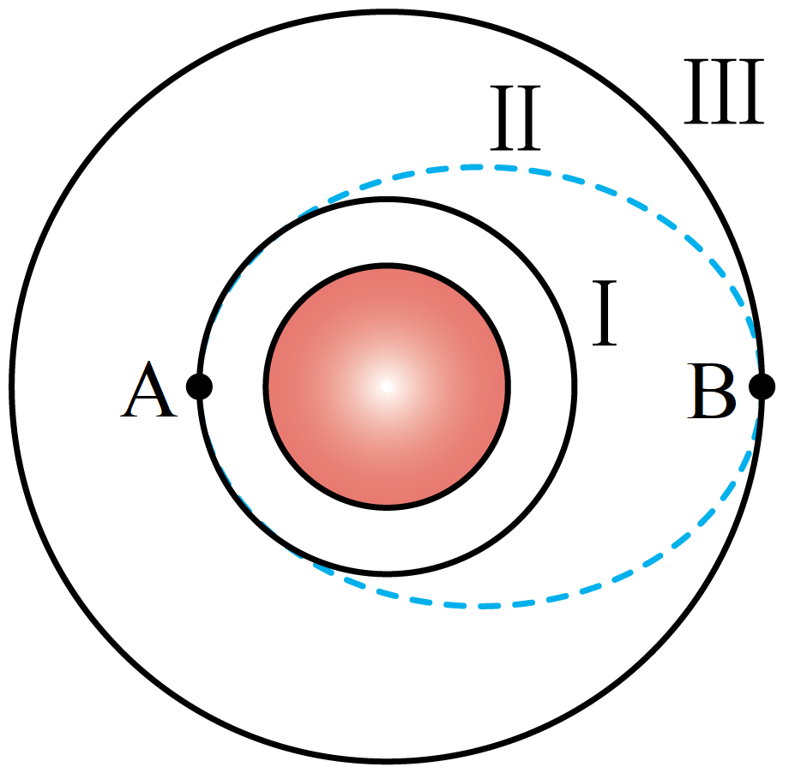
A．空间站绕地球运行的周期大于24小时
B．在整个II轨道运动过程中A点速率最大
C．飞船沿轨道II运行经B点时的加速度大于沿轨道III运行经B点时的加速度
D．飞船从轨道II的远地点B减速才能进入轨道III
【答案】B
【难度】0.65
【知识点】开普勒第二定律、开普勒第三定律、卫星发射及变轨问题
【详解】A．空间站绕地球运行的轨道半径远小于地球静止卫星的轨道半径，根据开普勒第三定律可知，空间站的周期小于静止卫星的周期，即小于24小时，故A错误；
B．II轨道上A点是椭圆轨道的近地点，根据开普勒第二定律可知在该点速率在整个运动过程中最大，故B正确。
C．同一个位置，万有引力相同，根据
$$G\frac{Mm}{r^{2}}=ma$$
故加速度相同，故C错误；
D．飞船从轨道II的远地点B加速做离心运动才能进入轨道III，故D错误。
故选B。

【练习题】
36．2024年4月25日神舟十八号载人飞船成功与空间站交汇对接，如图为飞船运行示意图。轨道Ⅰ为飞船运行轨道，轨道Ⅱ为飞船的转移轨道，轨道Ⅲ为空间站的运行轨道，轨道Ⅱ与轨道Ⅰ和Ⅲ分别相切于A、B点，已知轨道Ⅲ和轨道Ⅰ的轨道半径之比为k，则（ ）
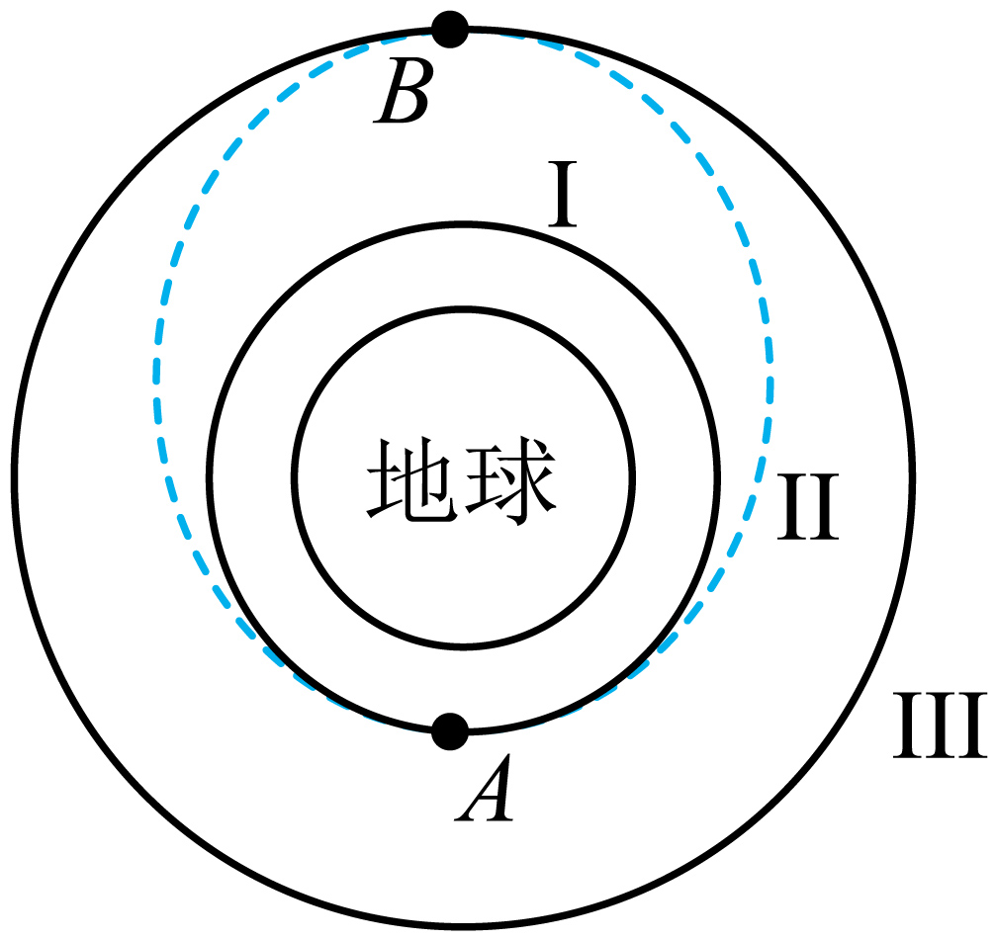
A．飞船经过A点时在轨道Ⅰ上的速度大于在轨道Ⅱ上的速度
B．飞船经过B点时在轨道Ⅱ上的加速度大于在轨道Ⅲ上的加速度
C．飞船在运行轨道Ⅰ和轨道Ⅱ上的运动周期之比为$$\sqrt{{\left(\frac{2}{k+1}\right)}^{3}}$$
D．飞船在运行轨道Ⅰ和轨道Ⅲ上的运动周期之比为$$\sqrt[3]{k^{2}}$$
【答案】C
【难度】0.65
【知识点】比较不同轨道上的卫星物理量、卫星发射及变轨问题
【详解】A．飞船在轨道Ⅰ上经过A点时要加速才能进入轨道Ⅱ，可知飞船经过A点时在轨道Ⅰ上的速度小于在轨道Ⅱ上的速度，选项A错误；
B．根据
$$a=\frac{GM}{r^{2}}$$
可知，飞船经过B点时在轨道Ⅱ上的加速度等于在轨道Ⅲ上的加速度，选项B错误；
C．根据开普勒第三定律可知
$$\frac{T_{1}^{2}}{T_{2}^{2}}=\frac{r^{3}}{{(\frac{r+kr}{2})}^{3}}$$
飞船在运行轨道Ⅰ和轨道Ⅱ上的运动周期之比为
$$\frac{T_{1}}{T_{2}}=\sqrt{{\left(\frac{2}{k+1}\right)}^{3}}$$
选项C正确；
D．根据开普勒第三定律可知
$$\frac{T_{1}^{2}}{T_{3}^{2}}=\frac{r^{3}}{{(kr)}^{3}}$$
飞船在运行轨道Ⅰ和轨道Ⅲ上的运动周期之比为
$$\frac{T_{1}}{T_{3}}=\frac{\sqrt{k}}{k^{2}}$$
选项D错误。
故选C。
37．“神舟号”飞行到第5圈时，在地面指挥控制中心的控制下，由近地点250km圆形轨道1经椭圆轨道2转变到远地点350km的圆轨道3。设轨道2与1相切于Q点，与轨道3相切于P点，如图所示，则飞船分别在1、2、3轨道上运行时（ ）
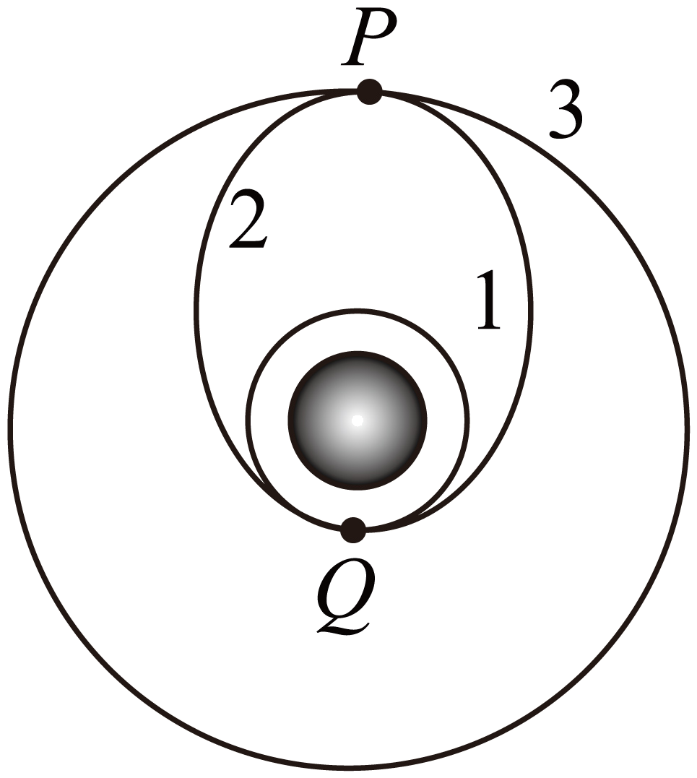
A．飞船在轨道3上的速率大于在轨道1上的速率
B．飞船在轨道3上的角速度小于在轨道1上的角速度
C．飞船在轨道2上经过P点时的速度等于在轨道3上经过P点的速度
D．飞船在轨道1上经过Q点时的加速度大于在轨道2上经过Q点的加速度
【答案】B
【难度】0.85
【知识点】卫星发射及变轨问题
【详解】A．根据万有引力提供向心力
$$G\frac{Mm}{r^{\text{2}}}=m\frac{v^{\text{2}}}{r}$$
解得
$$v=\sqrt{\frac{GM}{r}}$$
所以，可知飞船在轨道3上的速率小于在轨道1上的速率 ，故A错误；
B．根据万有引力提供向心力
$$G\frac{Mm}{r^{\text{2}}}=mω^{2}r$$
解得
$$ω=\sqrt{\frac{GM}{r^{3}}}$$
所以，可知飞船在轨道3上的角速度小于在轨道1上的角速度 ，故B正确；
C．飞船在轨道2上经过P点变轨到轨道3需点火加速，所以飞船在轨道2上经过P点时的速度大于在轨道3上经过P点的速度，故C错误；
D．根据牛顿第二定律
$$G\frac{Mm}{r^{\text{2}}}=ma$$
可得
$$a=G\frac{M}{r^{\text{2}}}$$
所以，飞船在轨道1上经过Q点时的加速度等于在轨道2上经过Q点的加速度，故D错误。
故选B。
38．2023年10月26日11时14分，搭载神舟十七号载人飞船的长征二号F遥十七运载火箭在酒泉射中心点火发射。17时46分，神舟十七号载人飞船与空间站组合体完成自主快速交会对接。飞船的发射过程可简化为：飞船从预定轨道Ⅰ的A点第一次变轨进入椭圆轨道Ⅱ，到达椭圆轨道的远地点B时，再次变轨进入空间站的运行轨道Ⅲ，与变轨空间站实现对接。假设轨道Ⅰ和Ⅲ都近似为圆轨道，不计飞船质量，空间站轨道距地面的高度为h，地球半径为R，地球表面的重力加速度为g，下列说法正确的是（ ）
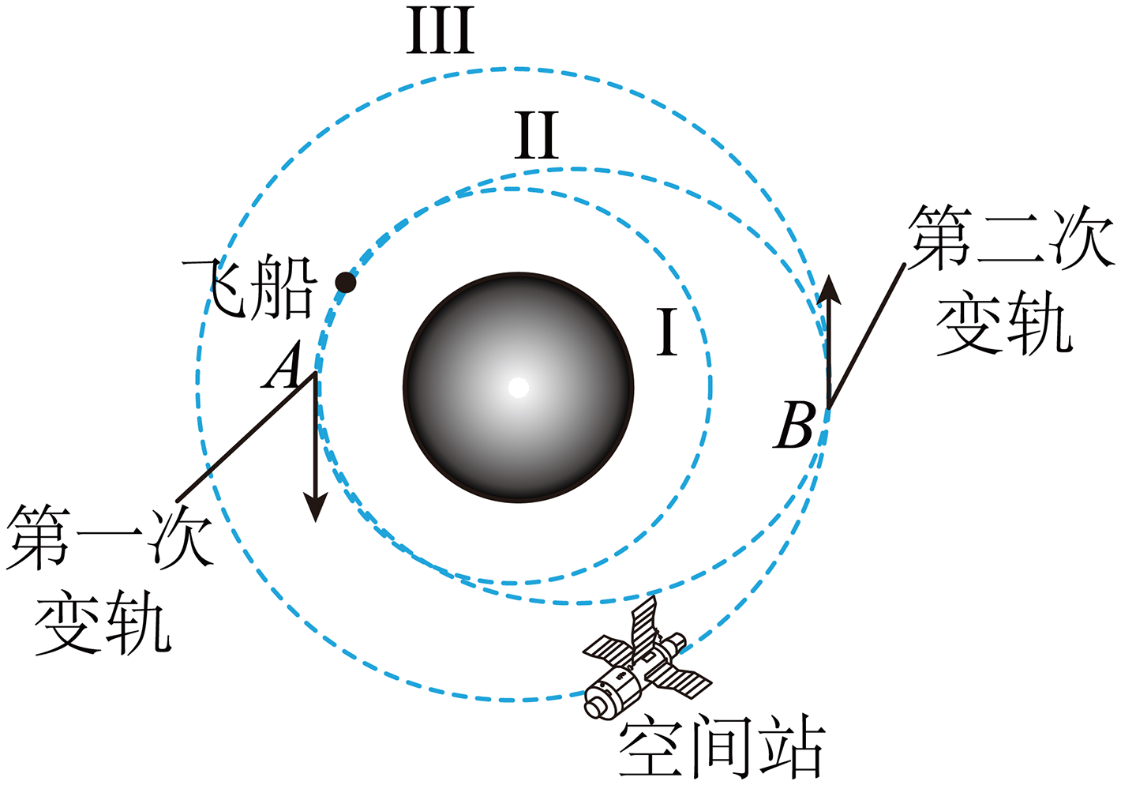
A．飞船在椭圆轨道经过A点时做离心运动
B．飞船在椭圆轨道经过A点的加速度与飞船在圆轨道Ⅰ经过A点的加速度大小相等
C．飞船从轨道Ⅰ变轨到轨道Ⅲ需在A、B两点加速，但在轨道Ⅲ上的运行速度小于轨道Ⅰ的运行速度
D．飞船沿轨道Ⅱ由A点到B点的时间等于$$\frac{π\left(R+h\right)}{R}\sqrt{\frac{R+h}{g}}$$
【答案】ABC
【难度】0.65
【知识点】开普勒第三定律、比较不同轨道上的卫星物理量、卫星发射及变轨问题
【详解】A．飞船在椭圆轨道经过A点时，运动半径变大，做离心运动，故A正确；
B．根据牛顿第二定律
$$G\frac{Mm}{r^{\text{2}}}=ma$$
可得
$$a=G\frac{M}{r^{\text{2}}}$$
飞船在两个轨道经过A点时，到地球的距离相等，所以加速度相等，故B正确；
C．飞船从轨道Ⅰ变轨到轨道Ⅲ在A、B两点都做离心运动，所以在两点都要加速。根据万有引力提供向心力
$$G\frac{Mm}{r^{\text{2}}}=m\frac{v^{\text{2}}}{r}$$
解得
$$v=\sqrt{\frac{GM}{r}}$$
轨道Ⅲ的半径大于轨道Ⅰ的半径，所以轨道Ⅲ的运行速度小于轨道Ⅰ的运行速度，故C正确；
D．根据万有引力与重力的关系
$$G\frac{Mm}{R^{\text{2}}}=mg$$
根据万有引力提供向心力
$$G\frac{Mm}{（R+h）^{\text{2}}}=m\frac{4π^{2}}{T^{2}}（R+h）$$
解得飞船在轨道Ⅲ的周期为
$$T=\frac{2π（R+h）}{R}\sqrt{\frac{R+h}{g}}$$
根据开普勒第三定律
$$\frac{a^{3}}{T^{2}}=k$$
轨道Ⅱ的半轴长小于轨道Ⅲ的半径，故飞船在轨道Ⅱ的周期小于轨道Ⅲ的周期，飞船沿轨道Ⅱ由A点到B点的时间为
$$t=\frac{T_{Ⅱ}}{2}<\frac{T}{2}=\frac{π（R+h）}{R}\sqrt{\frac{R+h}{g}}$$
故D错误。
故选ABC。
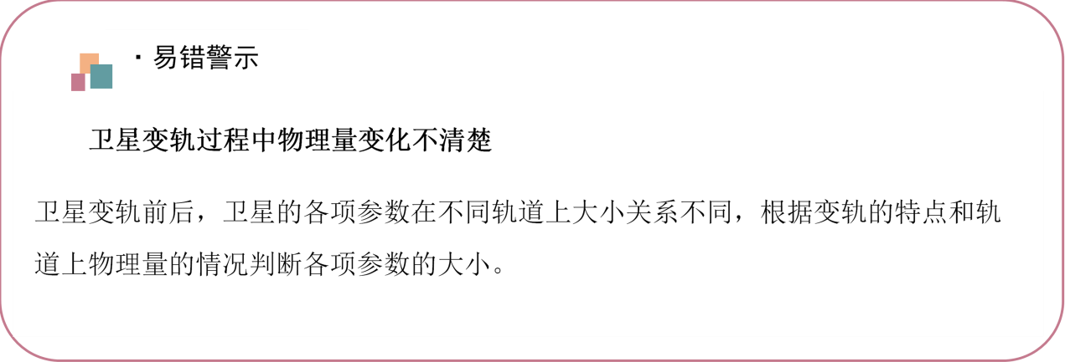【易错题小练习】
39．2018年2月6日，马斯克的SpaccX“猎鹰”重型火箭从地面将一辆跑车发射到太空，其轨道示意图如图中椭圆II所示，其中A、C分别是近日点和远日点，图中I、III轨道分别为地球和火星绕太阳运动的圆轨道，B点为轨道II、III的交点，若运动中只考虑太阳的万有引力，则以下说法正确的是（ ）
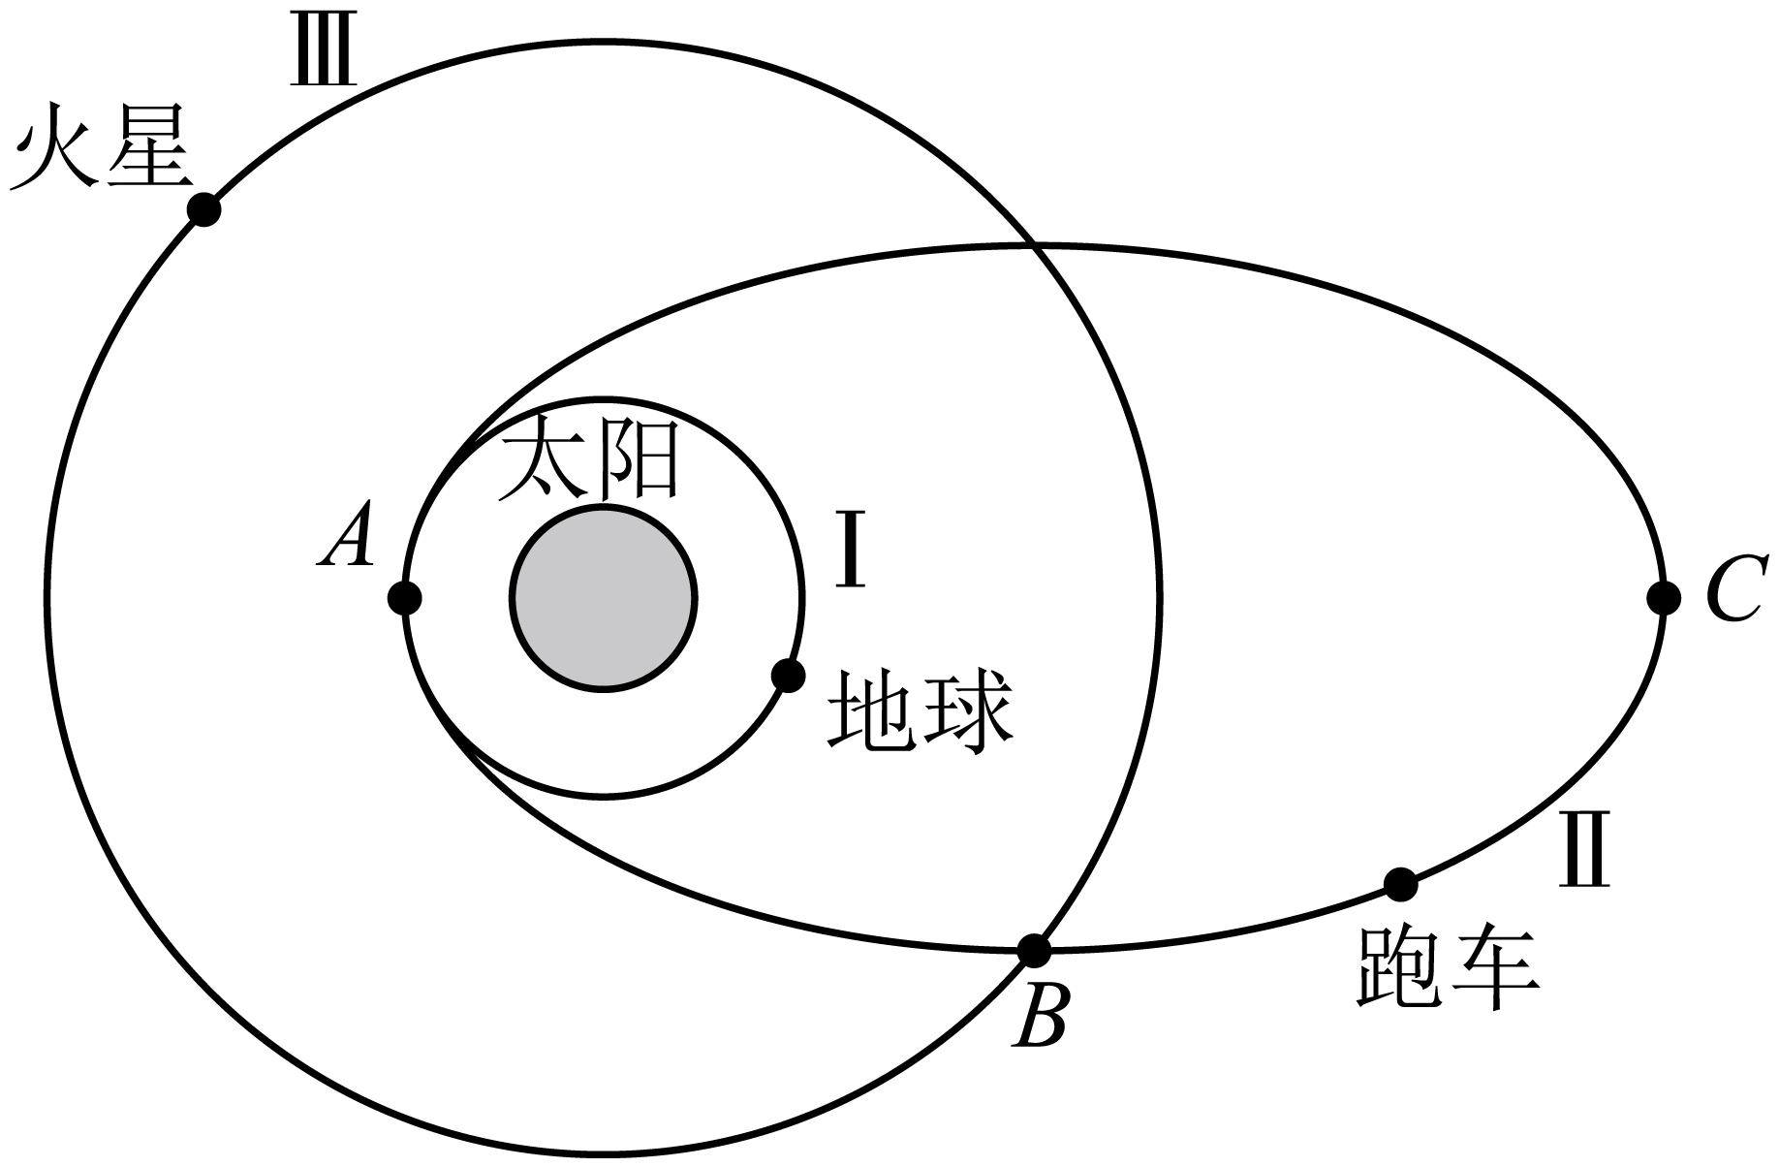
A．跑车经过B点时的加速度等于火星经过B点时的加速度
B．跑车经过B点时的加速度小于火星经过B点时的加速度
C．跑车在C点的速率一定大于火星绕日的速率
D．跑车在C点的速率一定小于火星绕日的速率
【答案】AD
【难度】0.65
【知识点】比较不同轨道上的卫星物理量、卫星发射及变轨问题
【详解】AB．根据牛顿第二定律
$$G\frac{Mm}{r^{2}}=ma$$
可得
$$a=\frac{GM}{r^{2}}$$
故跑车经过B点时的加速度等于火星经过B点时的加速度，故A正确，B错误；
CD．Ⅲ轨道是火星围绕太阳做匀速圆周运动的轨道，根据万有引力提供向心力
$$G\frac{Mm}{r^{2}}=m\frac{v^{2}}{r}$$
可得
$$v=\sqrt{\frac{GM}{r}}$$
若跑车在过C点的圆周上做绕太阳的圆周运动，此时跑车在过C点的运动速率小于火星绕日的速度，由于跑车在轨道II上的C点将做近心运动，则跑车在轨道II上的C点速度比在过C点圆周上绕太阳做圆周运动的速度更小，则跑车在C点的速率一定小于火星绕日的速率，故C错误，D正确。
故选AD。
以天体的追及相遇问题为例。
1．地球和行星绕行太阳做匀速圆周运动，当地球和行星处于地球同侧且共线时，地球和行星相距最近，即地球和行星“相遇”。
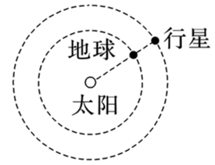地球运行速度大于行星运行的速度，地球和行星之后经过$$t$$时间再次同侧共线，地球比行星多绕行一圈，即转动角度相差$$2nπ$$，即
$$ω_{1}t-ω_{2}t=n⋅2π，（n=1,2、3⋯）$$
结合$$ω=\frac{2π}{T}$$变形得
$$\frac{t}{T_{1}}-\frac{t}{T_{2}}=n，（n=1、2、3⋯）$$
解得相遇时间为
$$t=\frac{nT_{1}T_{2}}{T_{2}-T_{1}}，（n=1、2、3⋯）$$
2．地球和行星绕行太阳做匀速圆周运动，当地球和行星处于地球异侧且共线时，地球和行星相距最最远。
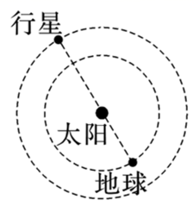地球运行速度大于行星运行的速度，地球和行星之后经过$$t$$时间再次异侧共线，地球比行星多绕行半圈，即转动角度相差$$nπ$$，即
$$ω_{1}t-ω_{2}t=（2n-1）π，（n=1,2,3⋯）$$
结合$$ω=\frac{2π}{T}$$变形得
$$\frac{t}{T_{1}}-\frac{t}{T_{2}}=\frac{2n-1}{2}，（n=1、2、3⋯）$$
解得
$$t=\frac{T_{1}T_{2}}{T_{2}-T_{1}}·\frac{2n-1}{2}，（n=1、2、3⋯）$$
【例题】
40．P、Q两卫星围绕地球在相同的轨道平面内运动，地球的半径为R，P、Q两卫星的轨道高度分别为R和3R，某时刻两颗卫星距离最近，下列说法正确的是（ ）
A．P、Q两卫星的线速度之比为$$\sqrt{2}:1$$
B．P、Q两卫星的周期之比为$$\sqrt{3}:9$$
C．P卫星可能再运动$$\frac{4+\sqrt{2}}{7}$$圈两卫星距离最远
D．Q卫星可能再运动$$\frac{5+10\sqrt{2}}{14}$$圈两卫星距离最远
【答案】ACD
【难度】0.65
【知识点】比较不同轨道上的卫星物理量、卫星的追及相遇问题
【详解】A．由题两卫星的轨道分别为2R和4R，根据
$$G\frac{Mm}{r^{2}}=m\frac{v^{2}}{r}$$
可得卫星的线速度为
$$v=\sqrt{\frac{GM}{r}}$$
可知线速度之比为
$$v_{\text{P}}:v_{\text{Q}}=\sqrt{2}∶1$$
故A正确；
B．由开普勒行星运动规律有
$$\frac{{r_{\text{P}}}^{3}}{{T_{\text{P}}}^{2}}=\frac{{r_{\text{Q}}}^{3}}{{T_{\text{Q}}}^{2}}=k$$
所以
$$\frac{T_{\text{P}}}{T_{\text{Q}}}=（\frac{r_{\text{P}}}{r_{\text{Q}}}）^{\frac{3}{2}}=\frac{1}{2\sqrt{2}}$$
故B错误；
CD．设经过t时间 二者相距最远，若两卫星同向运转，此时P比Q多转$$（2n+1）π$$角度，则
$$\frac{2π}{T_{\text{P}}}t−\frac{2π}{T_{\text{Q}}}t=（2n+1）π$$
这段时间P经过的周期数为
$$N_{\text{P}}=\frac{t}{T_{\text{P}}}=\frac{4+\sqrt{2}}{7}（2n+1）$$
当n=0时
$$N_{\text{P}}=\frac{4+\sqrt{2}}{7}$$
Q经过的周期数为
$$N_{\text{Q}}=\frac{t}{T_{\text{Q}}}=\frac{1+2\sqrt{2}}{14}（2n+1）$$
当n=2时
$$N_{\text{Q}}=\frac{5+10\sqrt{2}}{14}$$
故CD正确。
故选ACD。

【练习题】
41．如图所示，当火星在绕日公转过程中运行到日、地连线延长线上时，会形成“火星冲日”现象。已知地球质量为M，半径为R，公转半径为r，地表重力加速度为g，公转周期为1年。火星质量是地球质量的$$\frac{1}{9}$$，半径是地球半径的$$\frac{1}{2}$$，公转半径是地球公转半径的$$\frac{3}{2}$$，不考虑火星和地球的自转，不计火星和地球间的引力，$$\sqrt{1.5}≈1.2$$，求：
（1）火星表面的重力加速度为多大？
（2）火星冲日每隔多少年出现一次？
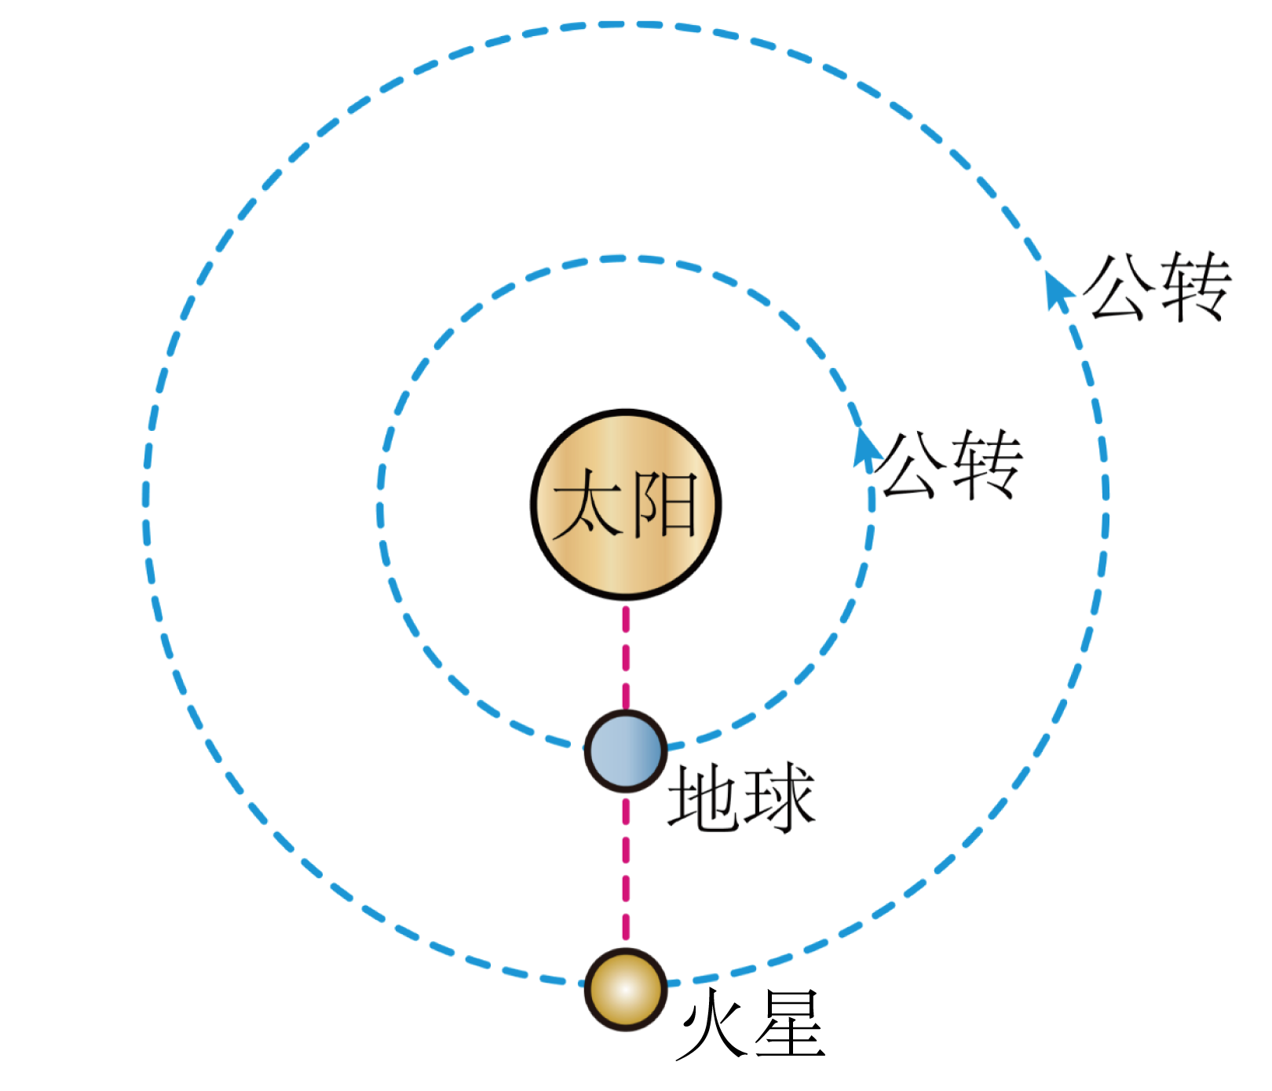
【答案】（1）$$\frac{4}{9}g$$；（2）$$2.25年$$
【难度】0.65
【知识点】其他星球表面的重力加速度、卫星的追及相遇问题
【详解】（1）行星对表面物体的万有引力等于物体在表面时受到的重力，有
$$G\frac{Mm}{R^{2}}=mg$$
解得
$$g=\frac{GM}{R^{2}}$$
则火星表面的重力加速度与地球表面的重力加速度之比为
$$\frac{g_{火}}{g}=\frac{M_{火}}{M}×\frac{R^{2}}{R_{火}^{2}}=\frac{1}{9}×\frac{4}{1}=\frac{4}{9}$$
可得火星表面的重力加速度为
$$g_{火}=\frac{4}{9}g$$
（2）根据开普勒第三定律有
$$\frac{{(\frac{3}{2}r)}^{3}}{T_{火}^{2}}\text{=}\frac{r^{3}}{T_{地}^{2}}$$
可得火星公转周期为
$$T_{火}=\text{1}\text{.5}\sqrt{1.5}T_{地}=1.8年$$
设从火星冲日到下次火星冲日的时间间隔为$$t$$，则由
$$\frac{2π}{T_{地}}t−\frac{2π}{T_{火}}t=2π$$
解得
$$t=\frac{T_{火}T_{地}}{T_{火}−T_{地}}=\frac{1.8×1}{1.8−1}年=2.25年$$
42．宇宙飞船绕地球做匀速圆周运动，飞船与地心的距离为地球半径$$R_{0}$$的2倍，飞船圆形轨道平面与地球赤道平面重合．由于地球遮挡阳光，会经历“日全食”过程．如图所示．已知地球表面重力加速度为g，近似认为太阳光是平行光，试估算：
(1)飞船做匀速圆周运动的周期；
(2)飞船绕地球一周，“日全食”的时间．
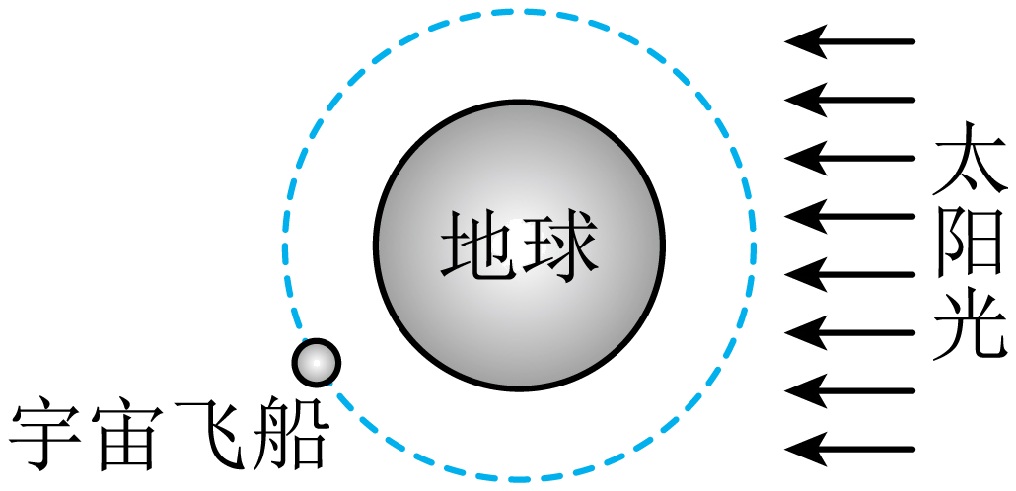
【答案】（1）$$4π\sqrt{\frac{2R_{0}}{g}}$$（2）$$\frac{2π}{3}\sqrt{\frac{2R_{0}}{g}}$$
【难度】0.85
【知识点】计算卫星的各个物理量
【详解】（1）飞船做匀速圆周运动，根据牛顿第二定律
$$G\frac{Mm}{{(2R_{0})}^{2}}=m{(\frac{2π}{T})}^{2}2R_{0}$$
又有
$$G\frac{Mm^{′}}{{R_{0}}^{2}}=m^{′}g$$
由以上两式可得
$$T=4π\sqrt{\frac{2R_{0}}{g}}$$
（2）如图
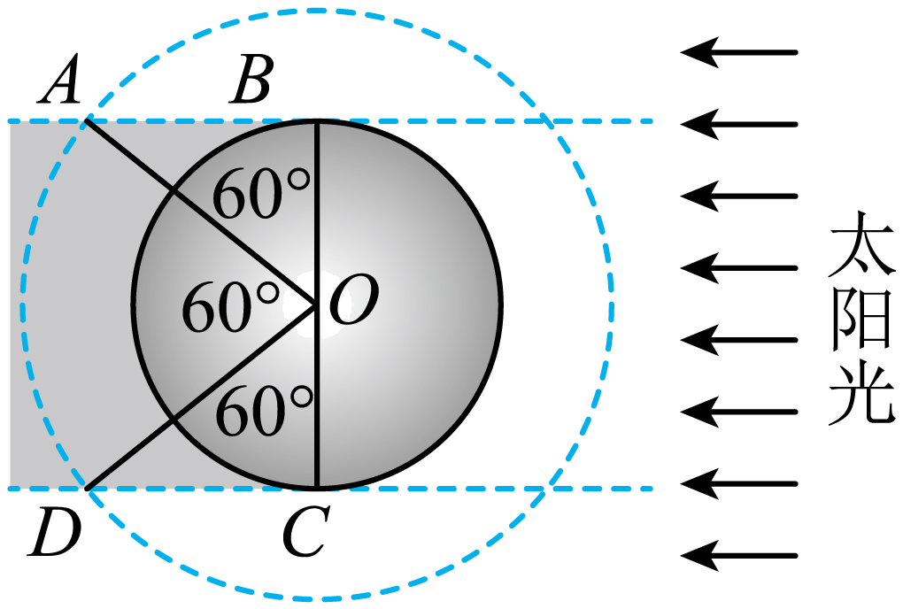
当飞船在阴影区时不能接受阳光，据几何关系：飞船转过圆心角$$θ={60}^{∘}$$，可得
$$t=\frac{T}{6}$$
解得
$$t=\frac{2π}{3}\sqrt{\frac{2R_{0}}{g}}$$
43．如图所示，在地球赤道上空有一颗运动方向与地球自转方向相同的卫星A，对地球赤道覆盖的最大张角$$α=60°$$，设地球半径为R，地球表面两极处的重力加速度为g。
（1）求A做圆周运动的角速度$$ω_{\text{A}}$$；
（2）已知地球自转周期为T，赤道上有一个航天测控站B，求A、B从相距最近到开始不能直接通信的间隔时间t（卫星信号传输时间可忽略）。
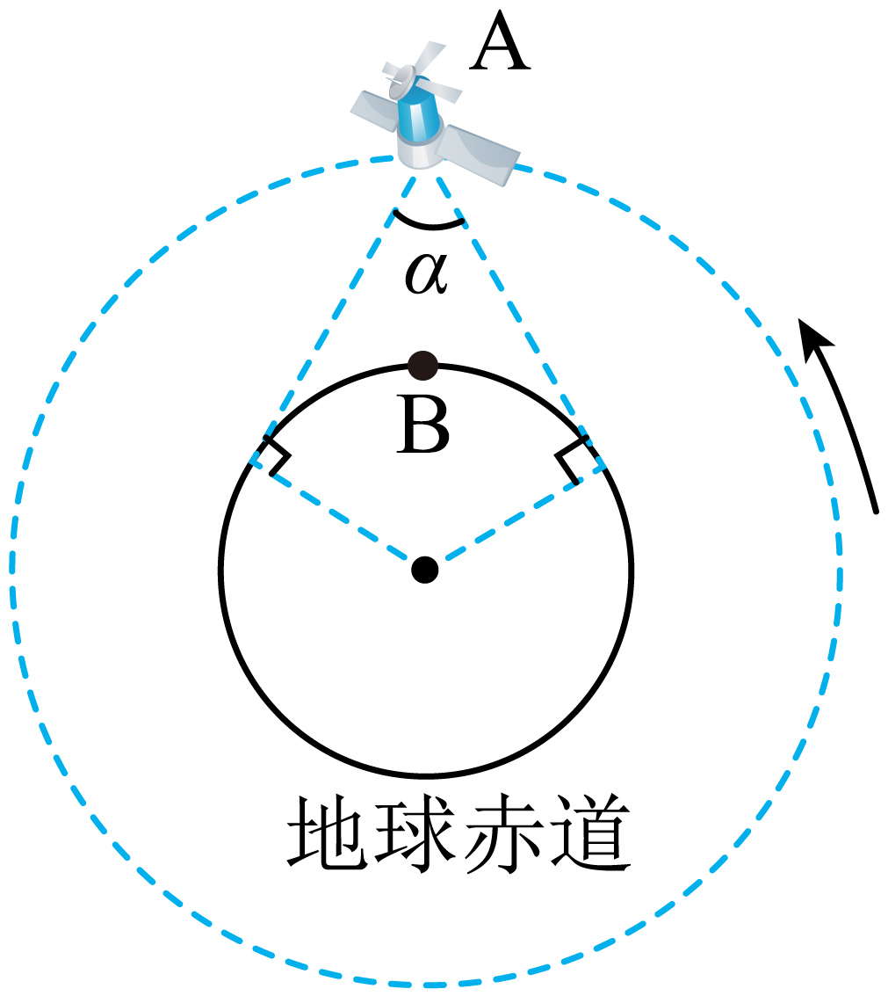
【答案】（1）$$\sqrt{\frac{g}{8R}}$$；（2）$$\frac{π}{3\left(\sqrt{\frac{g}{8R}}−\frac{2π}{T}\right)}$$
【难度】0.65
【知识点】计算卫星的各个物理量、卫星的追及相遇问题
【详解】（1）设地球质量为$$M$$，卫星A的质量为$$m$$，A的轨道半径
$$r=\frac{R}{sin30°}$$
万有引力提供向心力
$$G\frac{Mm}{r^{2}}=mω_{\text{A}}r$$
$$\frac{GMm_{0}}{R^{2}}=m_{0}g$$
解得
$$ω_{\text{A}}=\sqrt{\frac{g}{8R}}$$
（2）根据角度关系
$$ω_{\text{A}}t−\frac{2π}{T}t=\frac{π}{3}$$
解得
$$t=\frac{π}{3\left(\sqrt{\frac{g}{8R}}−\frac{2π}{T}\right)}$$
在爱因斯坦两个假设的基础上，经过严格的数学推导，可以得到两个结果，一是时间延缓效应，二是长度收缩效应。
【例题】
44．真空中光速为c。如图为一车厢，向右作匀速直线运动，$$v=0.9c$$，车厢内中心有一光源，上方有一个接收器，车厢内可视为真空。车厢内的人测得车厢长为$$L_{\text{1}}$$，则地面上的人测得车厢长为$$L_{\text{2}}$$，则（ ）
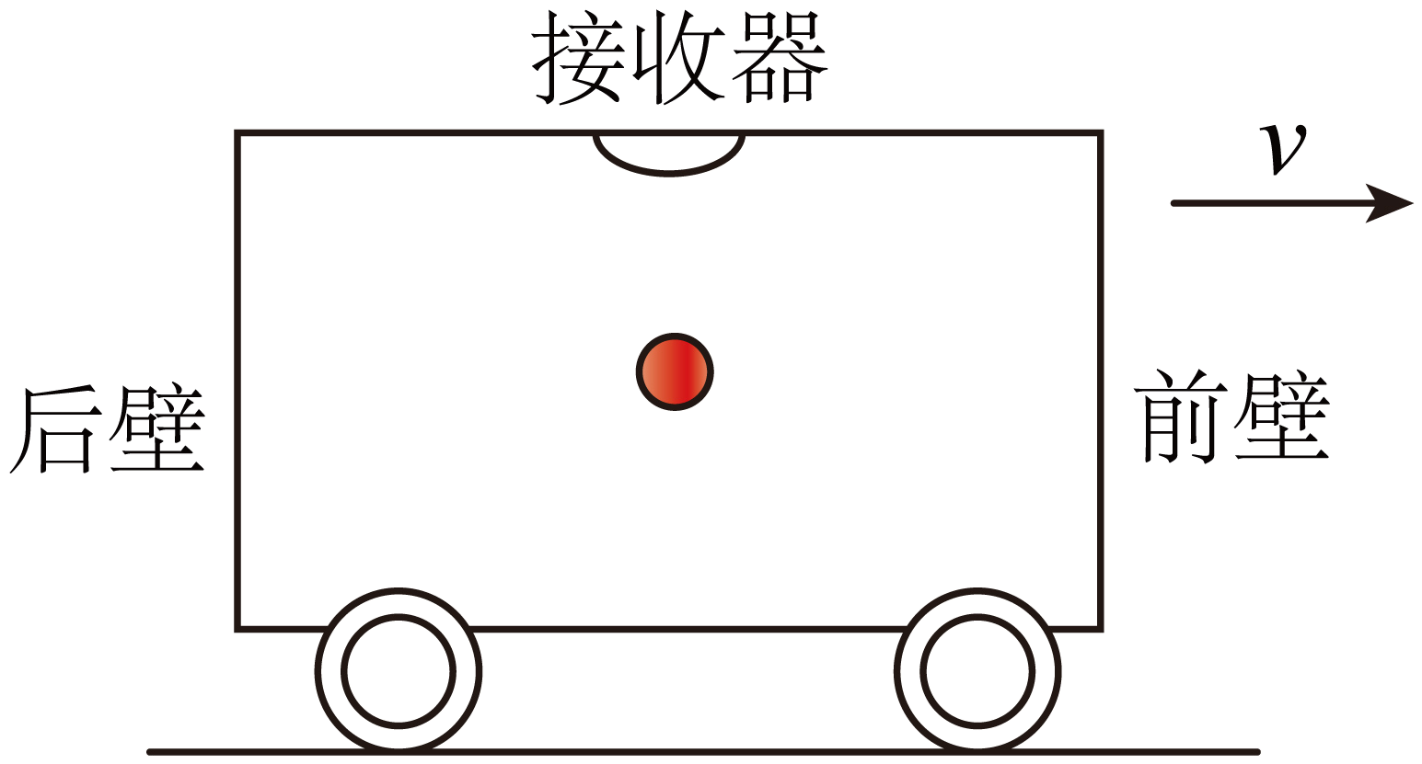
A．$$L_{\text{1}}<L_{\text{2}}$$ B．$$L_{1}=L_{2}$$
C．$$L_{1}>L_{2}$$ D．无法判断
【答案】C
【难度】0.85
【知识点】长度收缩效应
【详解】根据尺缩效应，车厢内的人测得车厢长为$$L_{\text{1}}$$，则地面上的人测得车厢长为
$$L_{2}=L_{1}\sqrt{1−\frac{v^{2}}{c^{2}}}<L_{1}$$
故选C。

【练习题】
45．A、B、C是三个完全相同的时钟，A放在地面上，B、C分别放在以速度$$v_{B}$$和$$v_{C}$$朝同一方向飞行的两个火箭上，且$$v_{B}>v_{C}$$。地面上的观察者认为走得最慢的时钟是（ ）
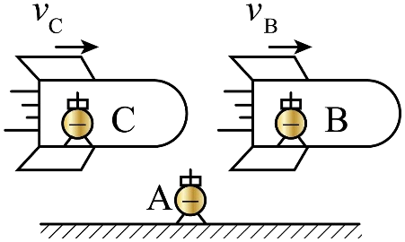
A．A时钟 B．B时钟 C．C时钟 D．无法确定
【答案】B
【难度】0.85
【知识点】时间延缓效应
【详解】根据公式
$$\text{Δ}t=\frac{\text{Δ}t_{0}}{\sqrt{1−{\left(\frac{v}{c}\right)}^{2}}}$$
可知相对于观察者的速度v越大，其上的时间进程越慢，B时钟相对于观察者的速度最大，所以B走的最慢。地面上的钟A的速度v=0，它所记录的两事件的时间间隔最大，即地面上的钟走得最快，故B正确，ACD错误。
故选B。
46．关于相对论时空观，下列说法错误的是（ ）
A．在不同的惯性参考系中，物理规律的形式都是相同的
B．真空中的光速在不同的惯性参照系中大小都是相等的
C．运动物体的长度（空间距离）跟物体的运动状态无关
D．物理过程的快慢（时间进程）跟物体的运动状态有关
【答案】C
【难度】0.94
【知识点】狭义相对论的两个基本假设
【详解】AB．根据相对论的两条假说，在不同的惯性系中，物理规律的形式都是相同的，在不同惯性系中，光在真空中任何方向的传播速度都相同，故AB正确；
CD．根据相对论时空观可知，运动物体的长度以及物理过程的快慢都与物体的运动状态有关，故C错误，D正确。
本题选错误的，故选C。
47．假设地面上有一列火车以接近光速的速度运行，其内站立着一个中等身材的人，站在路旁的人观察车里的人，观察的结果是（ ）
A．这个人身体变高
B．这个人身体变矮
C．这个人身体变胖
D．这个人身体变瘦
【答案】D
【难度】0.85
【知识点】长度收缩效应
【详解】由公式$$l=l_{0}\sqrt{1−{(\frac{v}{c})}^{2}}$$可知，在运动方向上，人的宽度要减小，在垂直于运动方向上，人的高度不变。
故选D。
经典力学适用于低速运动，不适用于高速运动；只适用于宏观世界，不适用于微观世界。
【例题】
48．下列关于牛顿力学和相对论的说法正确的是（ ）
A．牛顿力学只适用于宏观世界中做低速运动的物体
B．相对论的出现，使牛顿力学失去了意义
C．相对论认为时间和空间并不是相互独立的
D．狭义相对论的其中一个基本假设是在不同的惯性参考系中，测得的真空中的光速不相同
【答案】AC
【难度】0.65
【知识点】经典相对性原理
【详解】A．牛顿力学只适用于宏观世界中做低速运动的物体，故A正确；
B．相对论的出现，并没有否定经典物理学，经典物理学是相对论在低速运动条件下的特殊情形，故B错误；
C．相对论认为时间和空间与物质的运动状态有关，它们之间是相互联系的，不是相互独立的，故C正确；
D．狭义相对论的其中一个基本假设是在不同的惯性参考系中，测得的真空中的光速相同，故D错误。
故选AC。

【练习题】
49．关于相对论时空观与牛顿力学的局限性，下列说法中正确的是（ ）
A．随着物理学的发展，牛顿力学将逐渐成为过时的理论
B．相对论认为真空中的光速在不同的惯性参考系中是不同的
C．牛顿定律不适用于研究中国空间站天和核心舱的高速发射
D．黑洞和量子通信问题不能在牛顿力学的框架下得到很好的解释
【答案】D
【难度】0.85
【知识点】经典相对性原理
【详解】A．在微观、高速运动中，要用量子力学和相对论来解释，但是不会因为量子力学和相对论的出现，就会让牛顿力学逐渐成为过时的理论，故A错误；
B．根据狭义相对论的光速不变原理，真空中光速在不同的惯性参考系中是相同的，故B错误；
C．牛顿定律属于经典力学的研究范畴，适用于宏观、低速运动的物体，低速和高速的标准是相对于光速，可判定牛顿定律适用于研究中国空间站天和核心舱的高速发射，故C错误；
D．黑洞和量子通信问题要用量子力学和相对论来解释，不能在牛顿力学的框架下得到很好的解释，故D正确。
故选D。

